**ĐẠI HỌC QUỐC GIA TP. HỒ CHÍ MINH**

**TRƯỜNG ĐẠI HỌC KHOA HỌC TỰ NHIÊN**

**KHOA CÔNG NGHỆ THÔNG TIN**



**BÁO CÁO ĐỒ ÁN**

**NHẬP MÔN CÔNG NGHỆ PHẦN MỀM**

**GVLT :** Đinh Bá Tiến

**GVHD :** Phạm Hoàng Hải

**LỚP :** Cử nhân Tài năng – Khóa 2015

**NHÓM : Kastla**

**CHỦ ĐỀ : Uber/Grab**

***Tp. Hồ Chí Minh - Tháng 01/2018***





Khoa Công nghệ Thông tin

Đại học Khoa học Tự nhiên, ĐHQG-HCM

Tháng 01/2018

**MỤC LỤC**

1 Tổng quan & Milestone 6

Thông tin nhóm 6

Milestone 7

2 Phát biểu bài toán sơ lược 9

3 Proposal 10

3.1 Đề xuất tính năng ứng dụng 10

Danh sách các chức năng chính của ứng dụng 10

Kiến trúc tổng thể ứng dụng 11

Yêu cầu phần cứng để phát triển ứng dụng 11

3.2 Kế hoạch phát triển ứng dụng 12

Phân tích yêu cầu 12

Thiết kế phần mềm 12

Cài đặt (implement) phần mềm 12

Kiểm thử phần mềm 12

Triển khai, bảo trì 12

3.3 Kế hoạch nhân sự & chi phí 13

4 Phân tích 14

4.1 Tổng quan yêu cầu 14

Danh sách các stakeholder 14

Các yêu cầu chức năng 15

Các yêu cầu phi chức năng 16

4.2 Đặc tả yêu cầu 17

Sơ đồ Use Cases 17

Đặc tả Use Cases 18

4.3 Prototype – Main UI 28

5 Thiết kế 34

5.1 Thiết kế kiến trúc 34

5.2 Mô hình quan niệm (Prototype) 36

5.3 Thiết kế dữ liệu 37

Sơ đồ dữ liệu (Prototype) 37

Đặc tả dữ liệu (Prototype) 38

5.4 Thiết kế giao diện người dùng 41

Đặc tả & sơ đồ liên hệ giữa các màn hình 41

Danh sách các màn hình – Prototype 43

6 Kiểm thử 58

6.1 Kế hoạch kiểm thử 58

Kiểm tra các thành phần (Component Testing) 58

Kiểm tra tích hợp (Intergration Testing) 59

Kiểm tra hệ thống (System Testing) 60

6.2 Testcases 61

Danh sách 61

Đặc tả 63

7 Kết quả ứng dụng đã đạt được 73

7.1 Client 73

7.2 Server 81

7.3 Database 83

8 Hướng phát triển ứng dụng 85

9 Đánh giá ứng dụng 87

9.1 Đánh giá đóng góp thành viên trong nhóm 87

9.2 Đánh giá mức độ phát triển phần mềm 88

# Tổng quan & Milestone

### Thông tin nhóm

**Facebook Group:** [**https://www.facebook.com/groups/nmcnpm.cntn15.kastla/**](https://www.facebook.com/groups/nmcnpm.cntn15.kastla/)

|  |  |  |  |
| --- | --- | --- | --- |
| MSSV | Họ tên | Email | Số điện thoại |
| 1512002 | Lê Dương Tuấn Anh | [leduongtuananh97@gmail.com](mailto:leduongtuananh97@gmail.com) | 0163 606 2018 |
| 1512267 | Đậu Bá Kiên | [knightvincv@gmail.com](mailto:knightvincv@gmail.com) | 096 3311 263 |
| 1512460 | Hồ Hữu Sơn | [hhuuson97@gmail.com](mailto:hhuuson97@gmail.com) | 0123 713 9335 |
| 1512479 | Nguyễn Duy Tâm | [tam.nguyen@goldeneyetech.com.vn](mailto:tam.nguyen@goldeneyetech.com.vn) | 0166 694 2492 |
| 1512298 | Bùi Tiến Lộc | [tienlocbui1110@gmail.com](mailto:tienlocbui1110@gmail.com) | 0169 232 0811 |

### Milestone

|  |  |  |  |
| --- | --- | --- | --- |
| Cột mốc | Công việc dự kiến | Ước lượng  (man hour) | Sản phẩm |
| 15/10/2017  Proposal | Nghiên cứu phần mềm Grab & Uber | 2 | Hiểu được ý nghĩa của phần mềm |
| Đưa ra bài toán sơ lược | 5 | Hiểu được các chức năng phần mềm, các nền tảng cho việc lập trình backend, frontend, database, kiểm thử và quản lí dự án |
| Đưa ra các chức năng, kiến trúc tổng thể & yêu cầu phần cứng để phát triển phần mềm | 3 | Chức năng phần mềm, kiến trúc tổng thể & yêu cầu phần cứng |
| Đưa ra kế hoạch phát triển phần mềm | 2 | Đưa ra kế hoạch phát triển phần mềm (chủ yếu đến trước giai đoạn tiến hóa) |
| Đề xuất kế hoạch nhân sự, chi phí thực hiện | 2 | Chi phí nhân sự & thời gian |
| Chọn lựa mô hình phát triển phần mềm | 1 | Chọn mô hình Component Based. |
| Viết proposal và báo cáo | 2 | Proposal (PDF) |
| 01/11/2017  Phân tích | Đề xuất các stakeholders & mô tả | 2 | Stakeholders & description |
| Xác định chi tiết các chi tiết | 5 | Đặc tả yêu cầu chức năng & phi chức năng |
| Đề xuất mô hình & đặc tả use cases. | 5 | Đưa ra ít nhất 10 use cases & sơ đồ Use Cases. |
| Phân tích, đề xuất các mô hình bản mẫu (prototype) | 2 | Bản mẫu dưới dạng đồ họa |
| Viết báo cáo & nộp Moodle | 2 | Phân tích (PDF) |
| 07/11/2017  Bắt đầu thiết kế Client ở mức độ giao diện | | | |
| 12/11/2017  Thiết kế | Thiết kế mô hình quan niệm ER cho Database | 3 | ER Model |
| Thiết kế kiến trúc backend | 5 | Rest API & Websocket |
| Thiết kế dữ liệu dựa trên ER Model | 5 | Đặc tả thiết kế database |
| Thiết kế giao diện người dùng (song song với công việc thiết kế client) | 5 | Danh sách, sơ đồ & đặc tả (mô tả trực quan) các màn hình ở Client |
| Viết báo cáo & nộp Moodle | 2 | Thiết kế (PDF) |
| 22/11/2017  Bắt đầu thiết kế Server: API & Websocket  Thiết kế các hàm chức năng ở cả Client-Server | | | |
| 1/12/2017  Kiểm thử | Đề xuất kế hoạch kiểm thử | 3 | Kế hoạch kiểm thử (bao gồm Component Testing, Integration Testing, System Testing) |
| Đưa ra danh sách testcases. | 3 | Danh sách & đặc tả từng testcases. |
| Viết tài liệu kiểm thử & nộp Moodle | 2 | Kiểm thử (PDF) |
| 24/12/2017  Bắt đầu tích hợp các Component  Kiểm thử các Compoent | | | |
| 02/01/2018  Fix + Enhance Bug Component  Integration Testing  Hoàn thiện các tính năng cơ bản | | | |
| 04/01/2018  Fix + Enhance Bug Integration  System Testing  Hoàn thiện hệ thống (ở các tính năng đã có) | | | |
| 05/01/2018  Hoàn thiện các bug ở System Testing  Loại bỏ các chức năng chưa kịp thực hiện | | | |
| 07/01/2018  Báo cáo | Hoàn thiện báo cáo | 5 | Báo cáo (Final – PDF) |
| 08/01/2018  Quay clip | Quay clip demo app | 1 | Deploy app  Clip Demo (MP4) |
| 09/01/2018  Báo cáo | Báo cáo đồ án | 0.5 |  |
| Tổng thời lượng thực tế | | 67.5 | Chưa tính chi phí các bước lập trình |

# Phát biểu bài toán sơ lược

**Uber** và **Grab** là một ứng dụng trên điện thoại hỗ trợ đặt xe (di chuyển, vận chuyển hàng hóa) trực tuyến rất nổi tiếng trong thời gian gần đây. Để xây dựng được một ứng dụng như vậy chúng ta sẽ chia thành các nhóm chính bao gồm: **backend,** **frontend**, **quản trị cơ sở dữ liệu, quản lý và kiểm thử dự án**.

Đối với **backend** chúng ta có nhiều lựa chọn. Vì vậy, tùy thuộc vào kĩ năng và sở trường của mỗi người trong nhóm chúng ta sẽ lựa chọn một ngôn ngữ, nền tảng phù hợp. Nhận thấy có tới 3/5 thành viên trong nhóm sử dụng được ngôn ngữ lập trình Javascript và 2/5 từng sử dụng để lập trình backend. Javascript cũng đang phát triển mạnh mẽ và được cộng đồng mã nguồn mở hỗ trợ. Trong đó, **NodeJS** là một nền tảng rất mạnh trên nền Javascript và đang được đầu tư liên tục. Vì vậy nhóm quyết định sử dụng **NodeJS** để làm nền tảng cho backend.

Đối với **frontend**, chúng ta có ít lựa chọn hơn. Đối với iOS chúng ta thường viết Swift và Android thì thường là Java. Tuy nhiên, để tránh mất thời gian xây dựng cả 2 chúng ta sẽ lựa chọn một nền tảng **cross – platform**. Hiện này, **React Native** (viết trên ngôn ngữ Javascript) đang là trào lưu nổi lên với cộng đồng sử dụng đông đảo. Theo đánh giá của nhóm, các thành phần trong ứng dụng đều có các **component** phù hợp (không cần viết phần native bằng Swift / Java), mà React Native có thể tận dụng và khai thác để tiết kiệm thời gian. Tuy nhiên, nhiều thành viên cần tập làm quen với React để sử dụng Framework này.

Đối với **Database,** nhóm quyết định sử dụng **MongoDB**, một trong những cơ sở dữ liệu mã nguồn mở **NoSQL**, vì tính đơn giản, tốc độ tốt, dễ quản lí, cài đặt.

Về **kiểm thử và quản lý dự án**, nhóm trưởng và một bạn sẽ phụ trách xuyên suốt trong quá trình thực hiện và triển khai dự án.

# Proposal

## Đề xuất tính năng ứng dụng

### Danh sách các chức năng chính của ứng dụng

*Ứng dụng được chia thành 3 phần:*

***- Client (khách hàng):***

+ Lựa chọn dịch vụ: xe máy, xe hơi.

+ Lựa chọn điểm bắt đầu đi - điểm đến

*(lựa chọn trực tiếp trên bản đồ hoặc sử dụng autocomplete).*

+ Ước tính giá tiền

+ Xác nhận thông tin chủ xe

+ Nhắn tin/gọi điện thoại cho chủ xe

+ Hủy chuyến

+ Đánh giá sau mỗi chuyến đi

+ Nhận notification: thông tin khuyến mãi, quảng cáo

+ Xem lịch sử chuyến đi

+ Cập nhật thông tin cá nhân.

***- Driver:***

+ Nhận notifcation: thông tin chuyến đi mới

+ Xem lịch sử chạy

+ Xem số tiền thực tế nhận được.

+ Nhắn tin/gọi điện thoại với khách

+ Cập nhật thông tin cá nhân.

***- Server (quản lý chung):***

+ Thống kê về giờ đi (các thời điểm đi nhiều, ít)

+ Thống kê về chi phí thu được.

+ Chỉnh sửa giá, tạo ra khuyến mãi.

### Kiến trúc tổng thể ứng dụng



### Yêu cầu phần cứng để phát triển ứng dụng

**Backend:** không cần yêu cầu về phần cứng cao.

**Frontend:** Nếu có máy tính tương đối mạnh *(cấu hình tương đương Core i3, RAM 8GB trở lên)* có thể sử dụng trực tiếp máy ảo. Ngược lại, có thể sử dụng điện thoại để Debug trực tiếp. Cụ thể, nhóm sẽ sử dụng **Expo** của React Native.

## Kế hoạch phát triển ứng dụng

### Phân tích yêu cầu

Lựa chọn các công nghệ, nền tảng phù hợp.

Đưa ra chức năng của phần mềm và xây dựng kiến trúc tổng quan của phần mềm.

Lựa chọn nhân sự phù hợp với từng mảng, bộ phận.

### Thiết kế phần mềm

Đưa ra các flow chính cho ứng dụng.

Đưa ra thiết kế UI/UX của ứng dụng.

Xây dựng kiến trúc cho phần backend.

### Cài đặt (implement) phần mềm

Thực hiện xây dựng các API phục vụ cho ứng dụng.

Xây dựng ứng dụng với thiết kế đã được xây dựng và kết nối với server.

### Kiểm thử phần mềm

Thực hiện kiểm tra các chức năng của ứng dụng, UI/UX

Kiểm tra tính bảo mật.

### Triển khai, bảo trì

Deloy lên một server thật.

## Kế hoạch nhân sự & chi phí

Sau khi có được sơ lược về quy trình phát triển ứng dụng, nhóm quyết định chia công việc cụ thể như sau:

+ **Lê Dương Tuấn Anh**: nhóm trưởng, backend, quản lý & kiểm thử sản phẩm

+ **Đậu Bá Kiên**: backend và frontend, quản lý về mặt kỹ thuật cho nhóm

+ **Hồ Hữu Sơn**: backend và frontend, nghiên cứu Database.

+ **Nguyễn Duy Tâm**: frontend, nghiên cứu về UI/UX, kiểm thử

+ **Bùi Tiến Lộc**: backend, thiết kế Use cases.

Khi chuẩn bị hoàn thành ứng dụng, nhóm sẽ thực hiện deploy lên một server thật. Có nhiều tổ chức cung cấp dịch vụ này *(AWS, Google Cloud Platform, DigitalOcean, VCCloud)*. Nhóm sẽ xem xét để lựa chọn với chi phí nằm vào khoảng $10/month hoặc sử dụng các gói dành cho sinh viên như *AWS Educate, Google Cloud Platform for Student*.

Các vai trò có thể thay đổi tùy theo quá trình thực hiện nếu có các vấn đề phát sinh xảy ra.

# Phân tích

## Tổng quan yêu cầu

### Danh sách các stakeholder

|  |  |  |
| --- | --- | --- |
| **STT** | **Stakeholder** | **Mô tả** |
| 1 | Ban giám đốc | Người đưa ra mọi quyết định và ý kiến đánh giá dưới con nhìn nhà quản lí. |
| 2 | Bộ phận lập trình | Bộ phận trực tiếp tiếp thiết kế và xây dựng ứng dụng |
| 3 | Bộ phận marketing | Bộ phận xây dựng hình ảnh và quảng cáo ứng dụng |
| 4 | Bộ phận nhân sự | Tìm kiếm những con người phù hợp để phát triển dự án. Có thể khi ứng dụng được triển khai, đây là bộ phận quan trọng quản lí số lượng lớn tài xế |
| 5 | Bộ phận tài chính, kế toán | Tính toán chi phí phù hợp để triển khai dự án |
| 6 | Bộ phận khách hàng | Người sử dụng sản phẩm và trực tiếp mang lại lợi nhuận chính cho dự án. Đóng góp các phản hồi ngược lại cho nhóm phát triển |
| 7 | Phòng dịch vụ khách hàng | Chăm sóc khách hàng |
| 8 | Đối thủ | Tạo ra sự cạnh tranh |
| 9 | Các công ty đối tác | Chắc chắn khi sản phẩm đưa ra để có được nhiều lợi thế trong triển khai cần hợp tác với một (hoặc một số) các công ty. |
| 10 | Các bộ phận khác | … |

### Các yêu cầu chức năng

* Về phía người dùng (khách hàng):
* Người dùng có thể dễ dàng đặt xe và tính toán được số tiền được trả.
* Người dùng có thể xem được thông tin của tài xế
* Người dùng có thể liên lạc với tài xế trực tiếp qua ứng dụng.
* Người dùng có thể hủy chuyến
* Người dùng có thể nhập các mã khuyến mãi, giảm giá.
* Người dùng có thể xem lịch sử.
* Người dùng có thể gửi các feedback và report.
* Về phía tài xế:
* Tài xế có thể biết được cụ thể địa điểm khách hàng.
* Tài xế có thể liên lạc trực tiếp với khách hàng qua ứng dụng.
* Tài xế có thể biết được về số tiền mình nhận được.
* Tài xế có thể gửi các feedback và report.
* Về phía người quản lý:
* Người quản lí có thể theo dõi các thống kê về thời gian, địa điểm, tài chính ...
* Người quản lí có thể điều chỉnh giá tiền theo các điều kiện về thời gian và địa điểm.
* Người quản lí có thể truy xuất dữ liệu của tài xế và khách hàng.
* Người quản lí có thể xem các feedback & report.

### Các yêu cầu phi chức năng

* Đáp ứng được lượng người dùng lớn, ví dụ cần phải đảm bảo hệ thống hoạt động ổn định khi có cùng lúc ít nhất **1.000 người.**
* Đảm bảo ứng dụng đạt được hiệu năng ổn định và ít bị crash trong quá trình sử dụng của khách hàng
* Luôn luôn minh bạch các thông tin của khách hàng và người lái để đảm bảo độ tin cậy
* Luôn cập nhật thời gian thực các thay đổi từ phía nhà quản lí
* Hệ thống server chạy được trên các dịch vụ server lớn như AWS / DigitalOccean / Google Cloud
* Ứng dụng đủ các chứng chỉ / giấy phép bắt buộc để hoạt động*.*
* Kích thước ứng dụng là phù hợp, nhỏ gọn với môi trường Mobile
* Phần mềm phải dễ sử dụng với người dùng mới.
* **Thời gian tin cậy (thời gian trung bình gặp lỗi):** 1 tuần / 1 lần (~ 10 giây).
* **Robustness (thời gian khởi động ngay sau khi gặp lỗi nghiêm trọng):** Không quá 10 giây.
* **Portability:** Ít nhất 2 môi trường (iOS / Android)

## Đặc tả yêu cầu

### Sơ đồ Use Cases

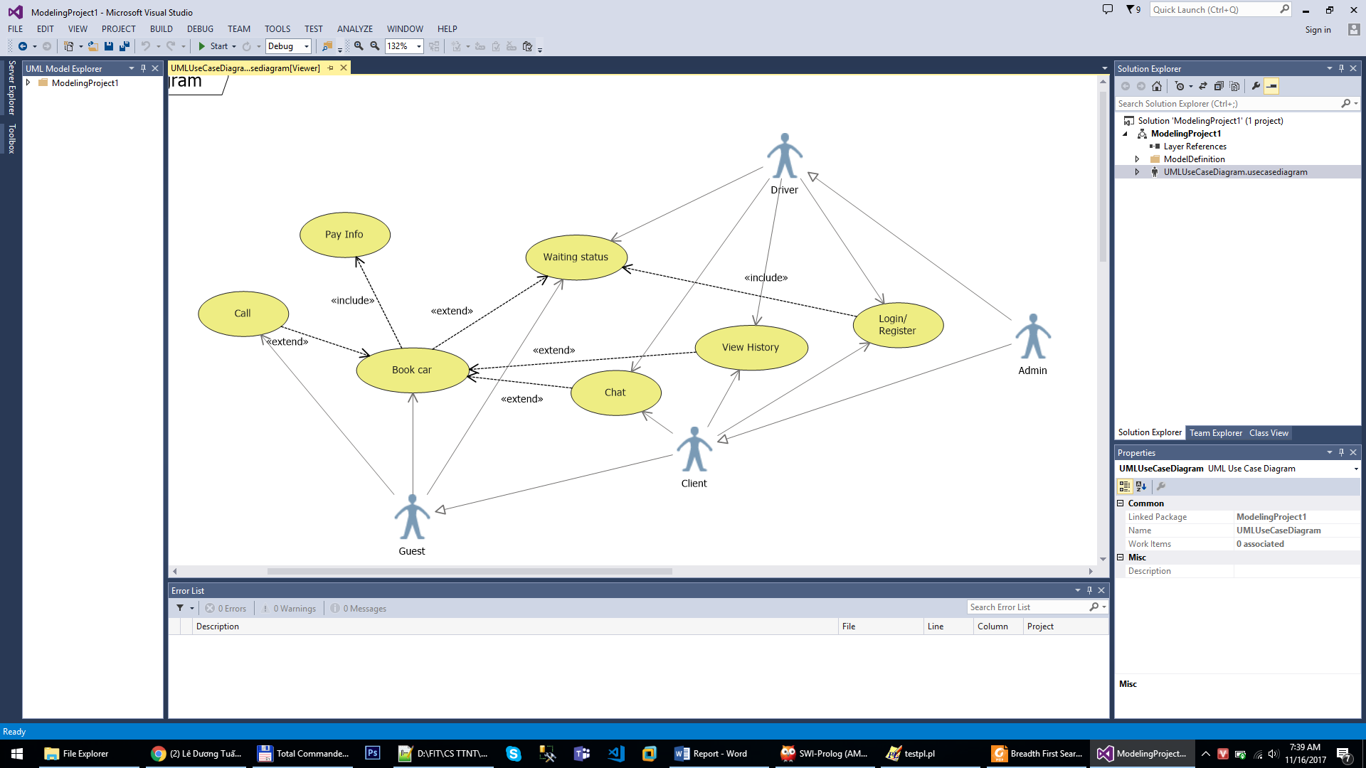

### Đặc tả Use Cases

**Use case #1**

|  |  |
| --- | --- |
| **Use case ID** | **U001** |
| Tên Use Case | Chat |
| Tóm tắt | Cho phép người lái xe và khách hàng liên lạc với nhau bằng tin nhắn để chọn điểm gặp nhau |
| Tác nhân | Khi khách hàng chọn biểu tượng chat |
| Điều kiện tiên quyết | Khách hàng phải đăng nhập và đang book xe  Người lái xe phải nhận lái |
| Kết quả | Người lái xe tìm được khách hàng |
| Kịch bản chính | Khi người khách hàng nhấn vào biểu tượng sẽ hiện ra khung cửa sổ chat đơn giản của 2 người gồm:  *1 khung lớn hiện thị nội dụng chat*  *1 thanh ghi tên người lái xe*  *1 button để trở về màn hình trước*  *1 textbox để nhập nội dung chat*  *1 button khi nhấn vào sẽ mở ra các gợi ý đơn giản*  *1 nút gửi*  ***Có chức năng rung hoặc âm thanh thông báo khi nhận tin*** |
| Kịch bản phụ | Khi rớt mạng hoặc không gửi được tin nhắn hệ thống sẽ hiện biểu tượng lỗi |
| Ràng buộc phi chức năng | Với khách hàng, khung chat sẽ hiện sau khi chọn người lái xe và chọn biểu tượng chat  Với người lái xe, khung chat sẽ hiện sau khi đồng ý lái và chọn vào biểu tượng chat  Phải có mạng wifi, 3g, 4g, … |

**Use case #2**

|  |  |
| --- | --- |
| **Use case ID** | **U002** |
| Tên Use Case | Call |
| Tóm tắt | Cho phép người lái xe và khách hàng liên lạc với nhau bằng cách gọi trực tiếp để chọn điểm gặp nhau |
| Tác nhân | Khi khách hàng chọn biểu tượng gọi |
| Điều kiện tiên quyết | Khách hàng phải đang book xe  Người lái xe phải nhận lái |
| Kết quả | Người lái xe tìm được khách hàng |
| Kịch bản chính | Khi người khách hàng hay người lái xe nhấn vào biểu tượng sẽ thực hiện một chức năng gọi điện thông thường bằng phần mềm gọi có sẵn trong máy |
| Kịch bản phụ | Khi không liên lạc được hoặc kết thúc cuộc gọi sẽ trở về màn hình chờ |
| Ràng buộc phi chức năng | Với khách hàng, sau khi chọn người lái xe và chọn biểu tượng gọi  Với người lái xe, sau khi đồng ý lái và chọn vào biểu tượng gọi điện  Máy không ở chế độ trên máy bay hoặc ngoài vùng phủ sóng |

**Use case #3**

|  |  |
| --- | --- |
| **Use case ID** | **U003** |
| Tên Use Case | View history |
| Tóm tắt | Cho phép khách hàng xem lại lịch sử đặt xe  Cho phép người lái xe xem lịch sử lái và số tiền lương sẽ có được |
| Tác nhân | Khi chọn button xem lịch sử ở màn hình chờ |
| Điều kiện tiên quyết | Khách hàng và người lái xe đã đăng nhập |
| Kết quả | Xem được thông tin cần tìm  Làm bằng chứng để khiếu nại |
| Kịch bản chính | Hiển thị một list các lần đã đặt xe(nhận yêu cầu) gồm:  *Vị trí xuất phát*  *Ví trí kết thúc*  *Thời gian*  *Giá tiền*  *Người lái xe(hoặc khách hàng)*  *Có 1 button trở về*  *Khi nhấn vào 1 lịch sử sẽ hiển thị Pay Info*  *Với người lái xe sẽ có thêm 1 cửa sổ ghi thông tin gồm:*  *Họ tên*  *Avatar*  *Mật khẩu (chỉ hiển thị 1 phần, còn lại ghi *)*  *Liên hệ*  *Thời gian làm*  *Tiền lương*  *Đánh giá khách hàng (số sao)*  *Trạng thái (đang làm, tạm ngưng, bị đuổi)*  Kèm theo nút **“Sửa”** để sửa lại thông tin *ở họ tên, avatar và mật khẩu* |
| Kịch bản phụ | Bị lỗi do rớt mạng sẽ hiển thị thông báo lỗi |
| Ràng buộc phi chức năng | Sau khi chọn button lịch sử trên màn hình chờ  Có mạng |

**Use case #4**

|  |  |
| --- | --- |
| **Use case ID** | **U004** |
| Tên Use Case | Login/Register |
| Tóm tắt | Cho phép khách hàng đăng ký và đăng nhập |
| Tác nhân | Không tìm thấy file log chứa thông tin tài khoản |
| Điều kiện tiên quyết | App tải về chưa được đăng nhập hoặc đã đăng xuất |
| Kết quả | Tạo tài khoản và kết nối với máy chủ |
| Kịch bản chính | Màn hình chào mừng bao gồm:  *Đăng nhập bằng số điện thoại*  *Đăng nhập dưới dạng khách*  *Tạo tài khoản*  Ở đăng nhập bằng số điện thoại sẽ hiện ra hộp thoại gồm:  *1 input nhập số điện thoại*  *1 input nhập mật khẩu*  *1 button đăng nhập*  Ở tạo tài khoản sẽ hiện ra hộp thoại gồm:  *1 input nhập số điện thoại*  *1 input nhập mật khẩu*  *1 input nhập họ tên*  *1 input avatar lấy từ máy ảnh hoặc trong bộ nhớ (không có cũng được)*  *2 radio button chọn khách hàng hoặc người lái xe* |
| Kịch bản phụ | Hiển thị icon chờ  Nếu máy chủ gửi tín hiệu thành công và dữ liệu thì vào màn hình chờ  Nếu không vào được thì báo lỗi  Ở phần tạo tài khoản nếu không thành công thì hiện lỗi |
| Ràng buộc phi chức năng | Máy phải kết nối mạng |

**Use case #5**

|  |  |
| --- | --- |
| **Use case ID** | **U005** |
| Tên Use Case | Waiting status |
| Tóm tắt | Màn hình chờ gồm bản đồ và các chức năng khác |
| Tác nhân | Khi thực hiện xong 1 thao tác book car, view history, login/register |
| Điều kiện tiên quyết | Sau khi đăng nhập thành công hoặc đăng nhập dưới dạng khách |
| Kết quả | Nhận tín hiệu yêu cầu book hoặc book xe |
| Kịch bản chính | Gồm có:  *Bản đồ (thể hiện vị trí hiện tại và các xe gần đó)*  *Nút GPS hiện vị trí hiện tại*  *Các nút chức năng như được để ở bên trái như:*  *Tìm kiếm*  *Xem lịch sử*  *Đăng xuất*  ***Người dùng có thể nhấn và giữ để chọn vị trí cần đến***  Khi chọn được vị trí sẽ hiển thị hộp thoại:  **Hỏi “Bạn có muốn đặt xe không?”, kèm theo thông tin giá tiền (xe có giá tiền rẻ nhất)**  *2 button “Yes” và “No”* |
| Kịch bản phụ | Khi mất mạng sẽ hiển thị lỗi  Khi không có GPS sẽ hiện thị lỗi |
| Ràng buộc phi chức năng | Máy phải kết nối mạng |

**Use case #6**

|  |  |
| --- | --- |
| **Use case ID** | **U006** |
| Tên Use Case | Hủy chuyến |
| Tóm tắt | Cho phép người dùng hủy giao dịch đặt xe khi giao dịch đang thực hiện |
| Tác nhân | Khi người dùng nhấn vào nút hủy giao dịch |
| Điều kiện tiên quyết | Người dùng đang book xe  Lái xe đồng ý nhận lái và đang di chuyển đến điểm đón |
| Kết quả | Nhận tín hiệu yêu cầu hủy chuyến |
| Kịch bản chính | Người dùng nhấn vào nút **“Hủy chuyến xe”** trên màn hình  Chương trình đưa ra thông báo **xác nhận hủy chuyến** trên màn hình với *2 button* ***“Yes”*** *và* ***“No”***  Người dùng nhấn **“Yes”** để xác nhận hủy chuyến, sau đó chương trình chuyển sang giao diện chờ thanh toán  Nếu người dùng nhấn **“No”,** chương trình sẽ tiếp tục thực hiện công việc trước đó |
| Kịch bản phụ | Khi mất mạng sẽ hiển thị lỗi  Nếu server gửi thông báo hủy không thành công phải hiển thị thông báo cho người dùng |
| Ràng buộc phi chức năng | Máy phải kết nối mạng |

**Use case #7**

|  |  |
| --- | --- |
| **Use case ID** | **U007** |
| Tên Use Case | Chỉnh sửa thông tin người dùng |
| Tóm tắt | Cho phép người dùng cập nhật lại thông tin tài khoản |
| Tác nhân | Khi người dùng nhấn vào nút chỉnh sửa |
| Điều kiện tiên quyết | Sau khi đăng nhập thành công |
| Kết quả | Thông tin tài khoản sau khi được chỉnh sửa lại |
| Kịch bản chính | Người dùng chọn biểu tượng **“Chỉnh sửa”** trong phần hiển thị thông tin tài khoản  Người dùng chỉnh lại thông tin:  *Mật khẩu*  *Họ tên*  *Email*  *Số điện thoại*  *Avatar*  Sau đó, người dùng nhấn **“Đồng ý”** để chỉnh sửa lại thông tin hoặc **“Hủy bỏ”** để hủy chỉnh sửa  Nếu người dùng nhấn **“Đồng ý”**, chương trình sẽ kiểm trả lại nội dung trong các trường có hợp lệ hay không, nếu không hợp lệ thì sẽ xuất ra thông báo  Sau đó, chương trình sẽ hỏi người dùng **có muốn chấp nhận thao tác chỉnh sửa không?**  Tiếp theo, chương trình sẽ gửi thông tin được chỉnh sửa lên server rồi chờ kết quả nhận về và thoát ra trở về màn hình chờ |
| Kịch bản phụ | Khi mất mạng sẽ hiển thị lỗi  Nếu server gửi thông báo chỉnh sửa không thành công phải **hiển thị thông báo cho người dùng** |
| Ràng buộc phi chức năng | Máy phải kết nối mạng |

**Use case #8**

|  |  |
| --- | --- |
| **Use case ID** | **U008** |
| Tên Use Case | About |
| Tóm tắt | Hiển thị thông tin nhóm và app |
| Tác nhân | Khi người dùng nhấn vào nút about |
| Điều kiện tiên quyết | Sau khi đăng nhập thành công hoặc đăng nhập dưới dạng khách |
| Kết quả | Thông tin nhóm và app |
| Kịch bản chính | Khi người dùng nhấn vào nút “**About**”, chương trình sẽ hiển thị các thông tin sau:  *Tên app*  *Số hiệu phiên bản (version)*  *Họ và tên các thành viên trong nhóm*  *Email liên hệ*  Người dùng nhấn “**Return**” để trở về giao diện màn hình chờ |
| Kịch bản phụ | Không có |
| Ràng buộc phi chức năng | Delay time < 2s |

**Use case #9**

|  |  |
| --- | --- |
| **Use case ID** | **U009** |
| Tên Use Case | Bug report |
| Tóm tắt | Chương trình hoặc người dùng gửi báo cáo lỗi về admin |
| Tác nhân | Khi chương trình gặp lỗi hoặc người dùng nhấn vào nút **“Bug report”** |
| Điều kiện tiên quyết | Sau khi đăng nhập thành công hoặc chương trình gặp lỗi dừng đột ngột |
| Kết quả | File Log kèm theo tiêu đề và app version |
| Kịch bản chính | Khi chương trình gặp lỗi dừng đột ngột, chương trình sẽ tự động gửi về thông báo lỗi **catch** và **app** **version** được về admin.  Khi người dùng nhấn vào **“Bug report”,** chương trình sẽ hiển thị *1 popover* gồm có:  *1 textbox để nhập lý do gửi report*  *1 “yes-no” button để xác nhận*  Sau khi người dùng nhập vào *textbox* và nhấn nút **“Gửi”**, chương trình sẽ gửi *File Log* kèm theo **report** và **app version** về cho admin  Chương trình hiển thị hộp thoại cảm ơn người dùng đã **report**  Khởi động lại ứng dụng |
| Kịch bản phụ | *File Log* không tồn tại thì tạo mới  Nếu server gửi thông báo về thì hiển thị lên |
| Ràng buộc phi chức năng | Máy phải có kết nối mạng  **Robustness < 5s** |

**Use case #10**

|  |  |
| --- | --- |
| **Use case ID** | **U010** |
| Tên Use Case | Voucher |
| Tóm tắt | Cho phép người dùng nhập mã giảm giá |
| Tác nhân | Trước khi vào book xe |
| Điều kiện tiên quyết | Sau khi đăng nhập thành công hoặc đăng nhập dưới dạng khách |
| Kết quả | Tiền phí thanh toán được giảm |
| Kịch bản chính | Chương trình hiển thị *1 popup* để người dùng nhập vào mã voucher  Sau khi người dùng nhấn **“Nhập mã”**, chương trình gửi mã lên server  Nếu mã *voucher* hợp lệ thì tiếp tục thực hiện tiếp book xe |
| Kịch bản phụ | Server gửi tín hiệu trả về **valid** hay **invalid** |
| Ràng buộc phi chức năng | Máy phải có kết nối mạng |

## Prototype – Main UI

*1- Màn hình Login vào ứng dụng*

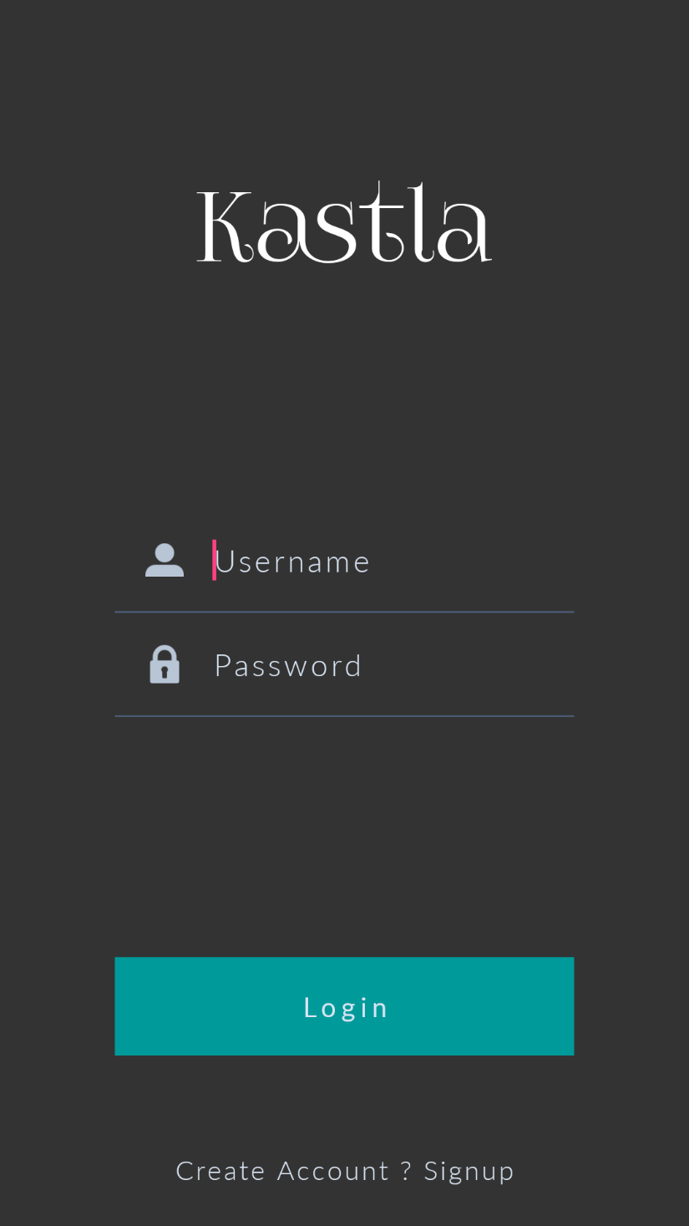

*2- Đăng kí tài khoản (Client)*

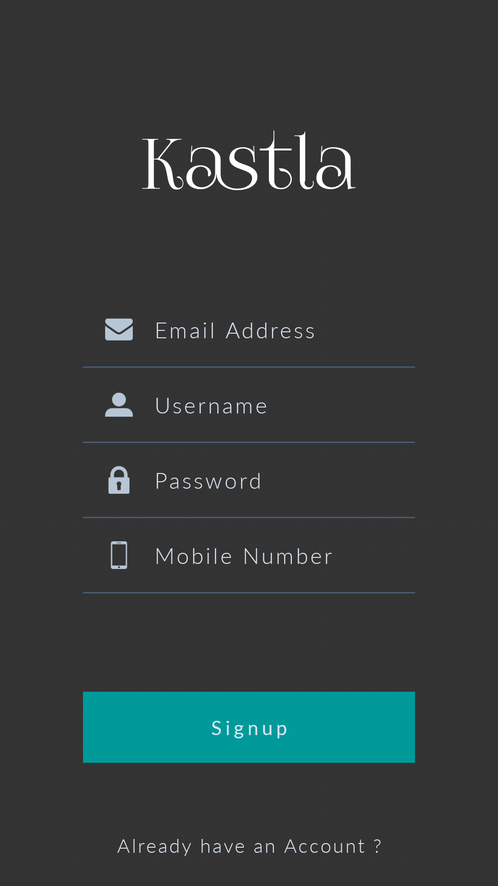

*3- Giao diện của người lái xe (Driver)*

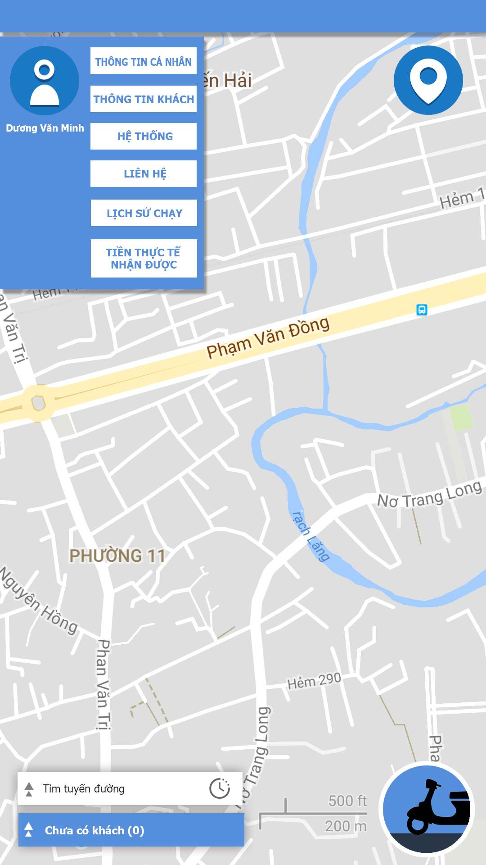

*4- Giao diện khách hang (giao diện bắt đầu)*

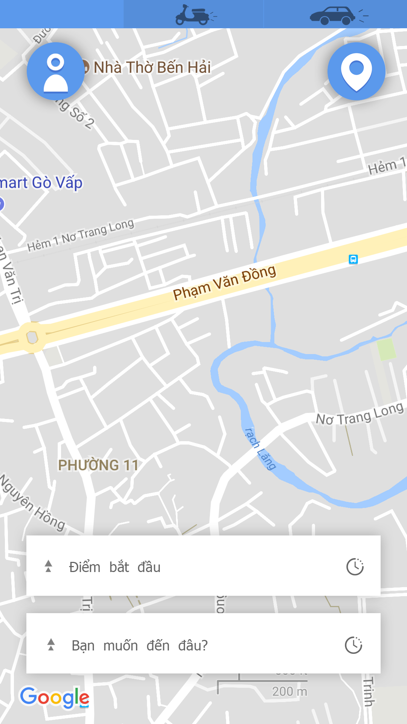

*5- Giao diện khách hang (đặt xe máy)*

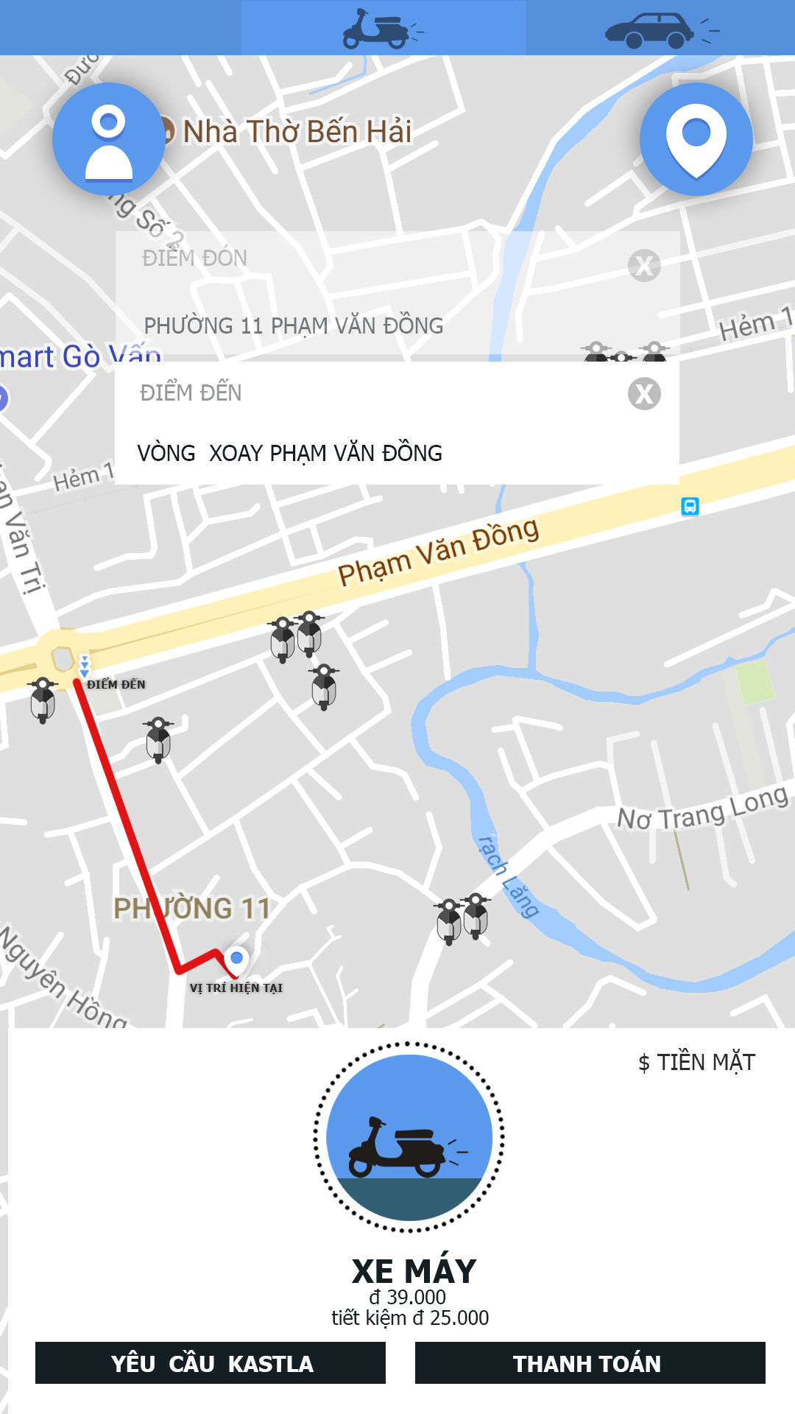

*6- Giao diện khách hàng (đặt xe hơi)*

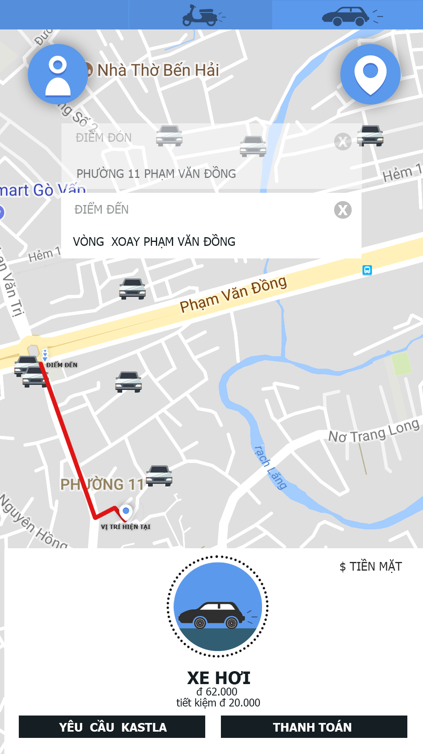

# Thiết kế

## Thiết kế kiến trúc

**JS các bản trước đây không hỗ trợ OOP**. Chỉ đến **ES6** mới thực sự hỗ trợ tốt hơn. Vì vậy đa số cách viết của các lập trình viên JS đều thường ít dùng OOP (trong các dự án và thư viện). Các thuộc tính OOP trong JS cũng không cần thiết nhiều trong dự án này. Vì vậy để nghiên cứu và học một cách hiệu quả nhóm sẽ không sử dụng OOP trong quá trình xây dựng hệ thống backend, thay vào đó sẽ dùng các phương thức khác sẽ được nêu rõ sau đây.

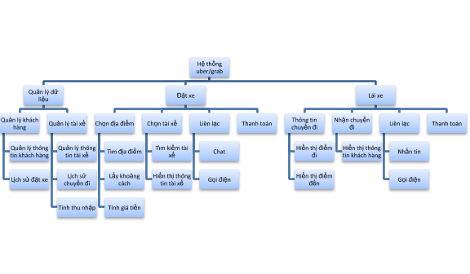

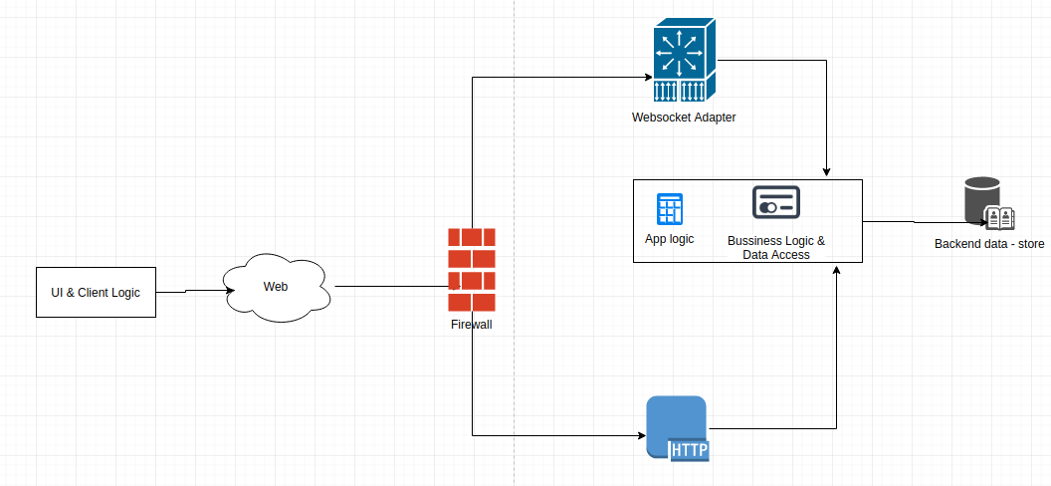

Hệ thống bao gồm 2 phần: **Restful API** và **Websocket**.

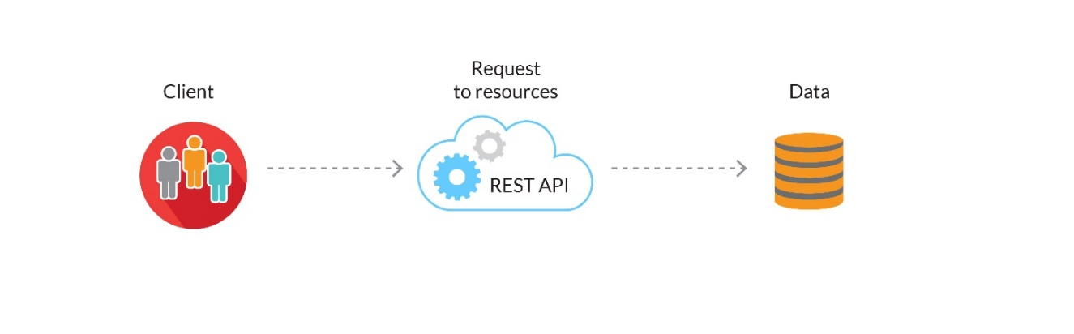

*Mô hình minh hoạ cho Rest API*

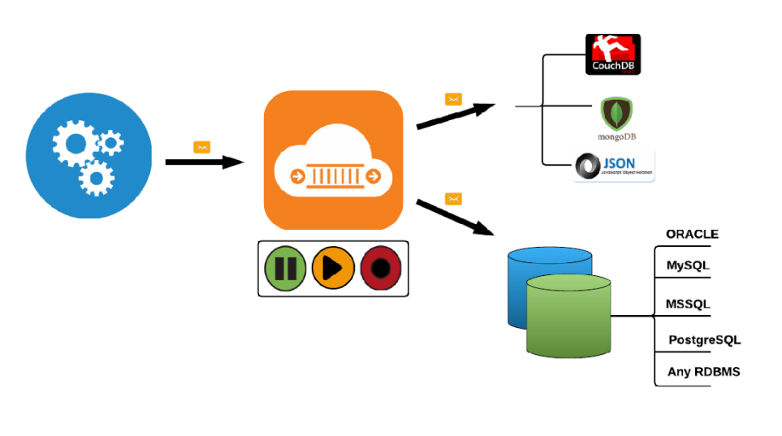

*Mô hình minh họa cho Event-Driven Programming (dùng cho websocket)*

**REST** có những ưu điểm sau đây:

- REST sử dụng chuẩn HTTP nên nó đơn giản hơn nhiều so với trước đây. Tạo clients, phát triển các API, tài liệu dễ hiểu hơn và không có nhiều thứ mà REST không làm được.

- REST cho phép nhiều định dạng dữ liệu khác nhau.

- REST có hiệu suất tốt hơn và khả năng mở rộng.

Đối với phần **websocket:** được thiết kế dựa trên kiến trúc **Event-Driven API Architectures.**

## Mô hình quan niệm (Prototype)

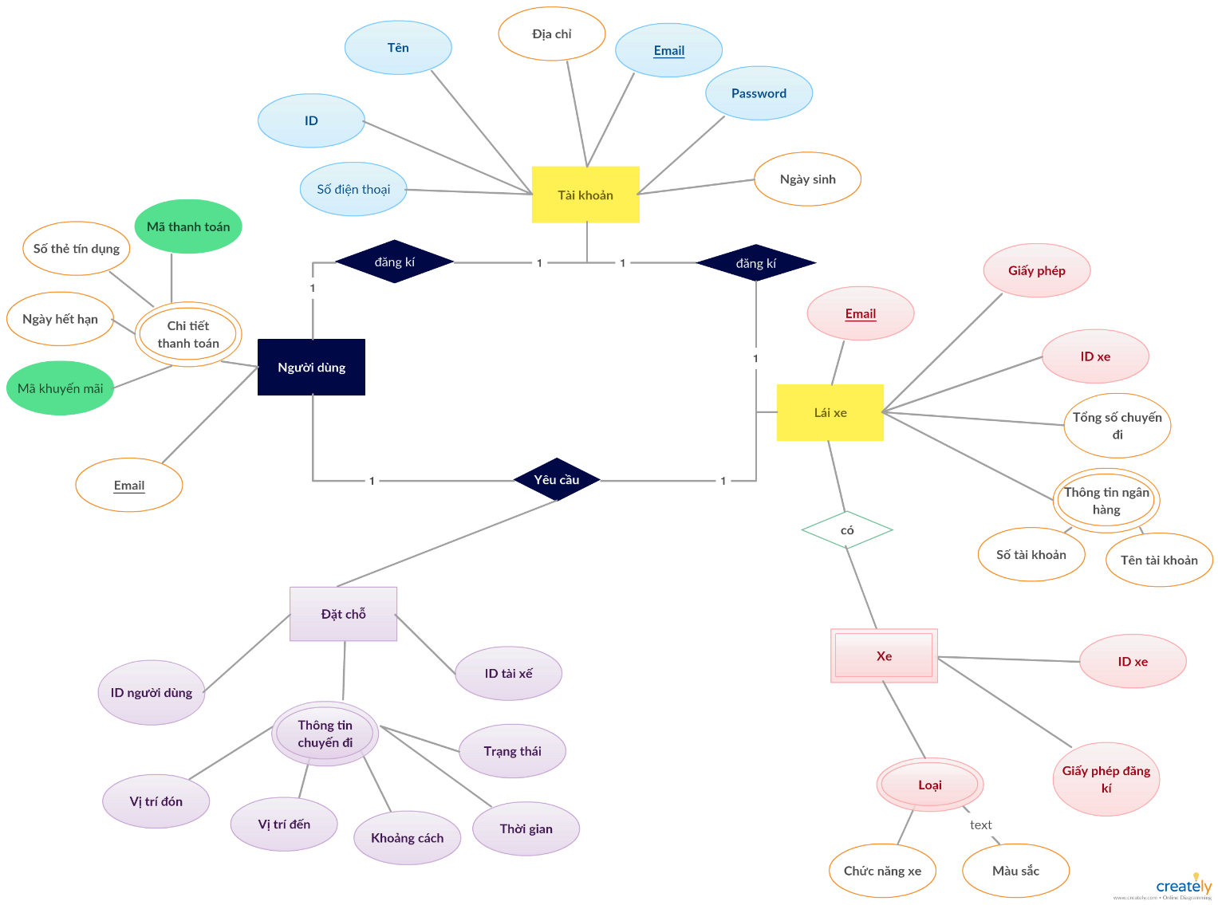

## Thiết kế dữ liệu

### Sơ đồ dữ liệu (Prototype)

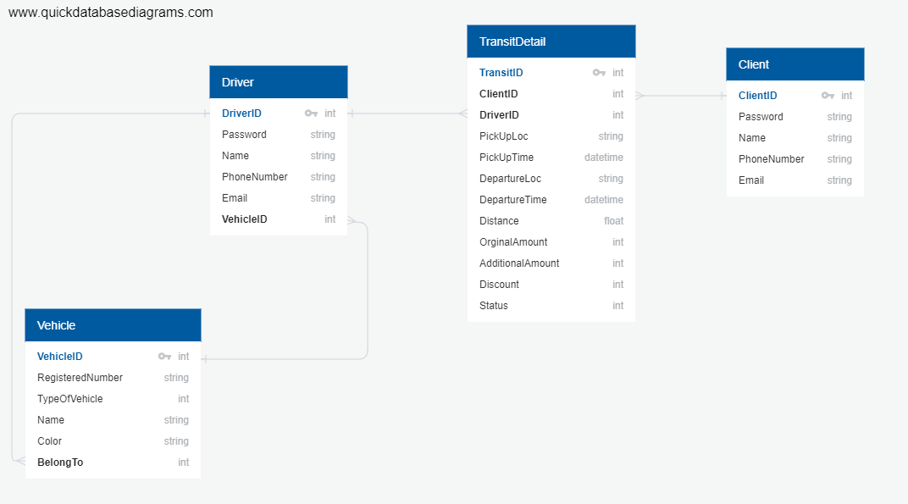

### Đặc tả dữ liệu (Prototype)

**Client – Khách hàng**

| Field | Description | Type | Default | Other |
| --- | --- | --- | --- | --- |
| ClientID | Mã của khách hàng (người đặt xe) | int | Tự động tăng dựa trên số lượng người dùng hiện tại | PK |
| Password | Mật khẩu đăng nhập | string |  |  |
| Name | Họ tên khách hàng | string |  |  |
| PhoneNumber | Số điện thoại khách hàng | string |  |  |
| Email | Địa chỉ email khách hàng | string |  |  |

**Driver – Tài xế**

| Field | Description | Type | Default | Other |
| --- | --- | --- | --- | --- |
| DriverID | Mã của tài xế | int | Tự động tăng dựa trên số lượng tài xế hiện tại | PK |
| Password | Mật khẩu đăng nhập | string |  |  |
| Name | Họ tên tài xế | string |  |  |
| PhoneNumber | Số điện thoại tài xế | string |  |  |
| Email | Địa chỉ email khách hàng | string |  |  |
| VehicleID | Mã của phương tiện của tài xế này | int |  | FK |

**Vehicle – Phương tiện**

| Field | Description | Type | Default | Other |
| --- | --- | --- | --- | --- |
| VehicleID | Mã của phương tiện | int | Có thể mặc định là mã của tài xế. | PK |
| RegisteredNumber | Biển kiểm soát phương tiện. Là ghép của 2 dòng trên biển số xe. Nếu cần, tự động phân tích thành 2 dòng dựa trên loại phương tiện | string |  |  |
| TypeOfVehicle | Loại phương tiện:  + Xe máy/mô tô: 1  + Xe ô tô 4 chỗ: 2  + Xe ô tô 7 chỗ: 3 | int |  |  |
| Name | Tên của phương tiện. Chẳng hạn: RSX 50 | string |  |  |
| Color | Màu của phương tiện. Chẳng hạn: Black | string |  |  |
| BelongTo | Mã của tài xế sở hữu | int |  | FK |

**TransitDetail – Thông tin chuyến đi**

| Field | Description | Type | Default | Other |
| --- | --- | --- | --- | --- |
| TransitID | Mã của chuyến đi | int | Tự động sinh ra theo số lượng chuyến đi đã có | PK |
| ClientID | Mã của khách hàng đặt chuyến đi | int |  | FK |
| DriverID | Mã của tài xế nhận chuyến đi | int |  | FK |
| PickUpLoc | Địa điểm đón khách. | string | Lấy từ từ vị trí của Map trả về |  |
| PickUpTime | Thời gian chính thức đón khách và bắt đầu chuyến đi | datetime | Tự động có khi tài xế chọn “Bắt đầu chuyến xe” |  |
| DepartureLoc | Địa điểm trả khách | string | Lấy từ từ vị trí của Map trả về |  |
| DepartureTime | Thời gian chính thức trả khách (nếu có) | datetime | Tự động có khi tài xế chọn “Thanh toán” |  |
| Distance | Khoảng cách thực tế đo được từ Map trả về | float |  |  |
| OrginalAmount | Số tiền tính dựa trên khoảng cách đo được | int | Theo công thức lũy tiến:  2 km đầu : 12.000đ  km tiếp theo: 4.000đ/km |  |
| Additional  Amount | Số tiền cộng thêm: Thời gian đợi, tiền lệ phí cầu đường, v.v… | int |  |  |
| Discount | Mã giảm giá. Trước mắt, ứng dụng trừ trực tiếp số tiền | int | Phát sinh dựa trên mã giảm giá nhập vào |  |
| Status | Trạng thái chuyến đi:  0: Đang chờ đón  1: Đang thực hiện chuyến đi  2: Đã hoàn thành  -1: Đã bị hủy (Có thể thêm thuộc tính: Lí do hủy) | int |  |  |

## Thiết kế giao diện người dùng

### Đặc tả & sơ đồ liên hệ giữa các màn hình

|  |  |  |
| --- | --- | --- |
| **#** | **Tên màn hình** | **Ý nghĩa/ Ghi chú** |
| 1 | Đăng nhập | Đăng nhập vào tài khoản |
| 2 | Đăng kí | Đăng kí tài khoản khách |
| 3 | Giao diện chính (khách) | Giao diện của khách |
| 4 | Giao diện chính (tài xế) | Giao diện tài xế |
| 5 | Giao diện đặt xe | Đặt xe máy / xe hơi. Hiển thị thông tin cần thiết trước khi đặt |
| 6 | Giao diện ghi chú | Dùng để ghi chú cho tài xế trước khi đặt xe. |
| 7 | Giao diện chat (khách) | Chat với tài xế |
| 8 | Giao diện chat (tài xế) | Chat với khách |
| 9 | Gọi điện | Gọi điện thoại. Ưu tiên sử dụng mạng nếu 2 bên đều online. |
| 10 | Xem lịch sử | Lịch sử di chuyển (tài xế lẫn khách hàng) |

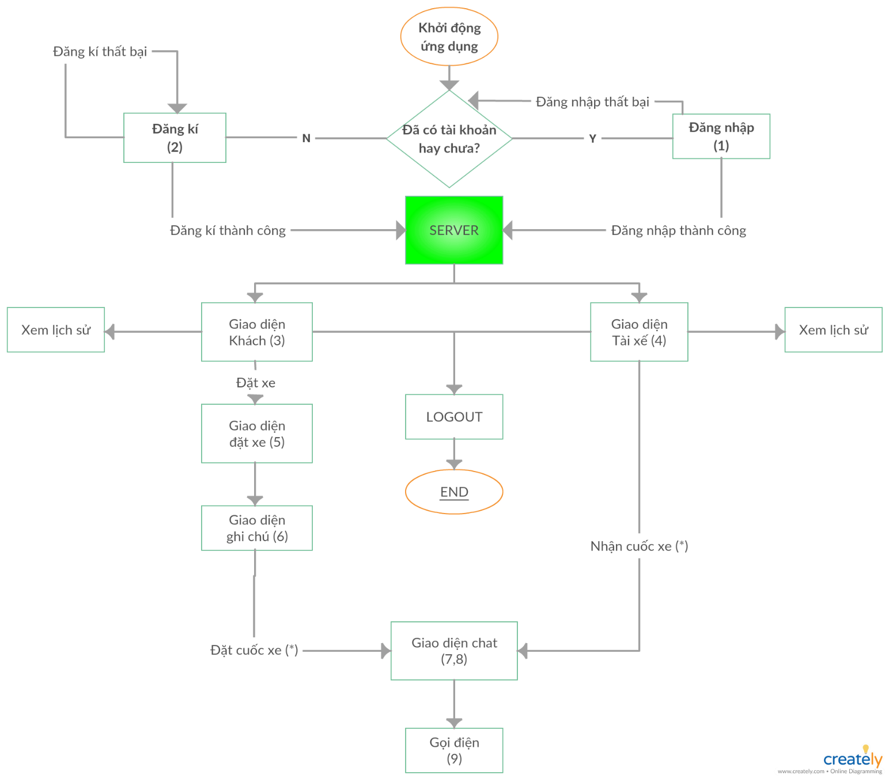

*Mô hình sơ đồ liên hệ giữa các giao diện với nhau*

### Danh sách các màn hình – Prototype

*Màn hình “1”*

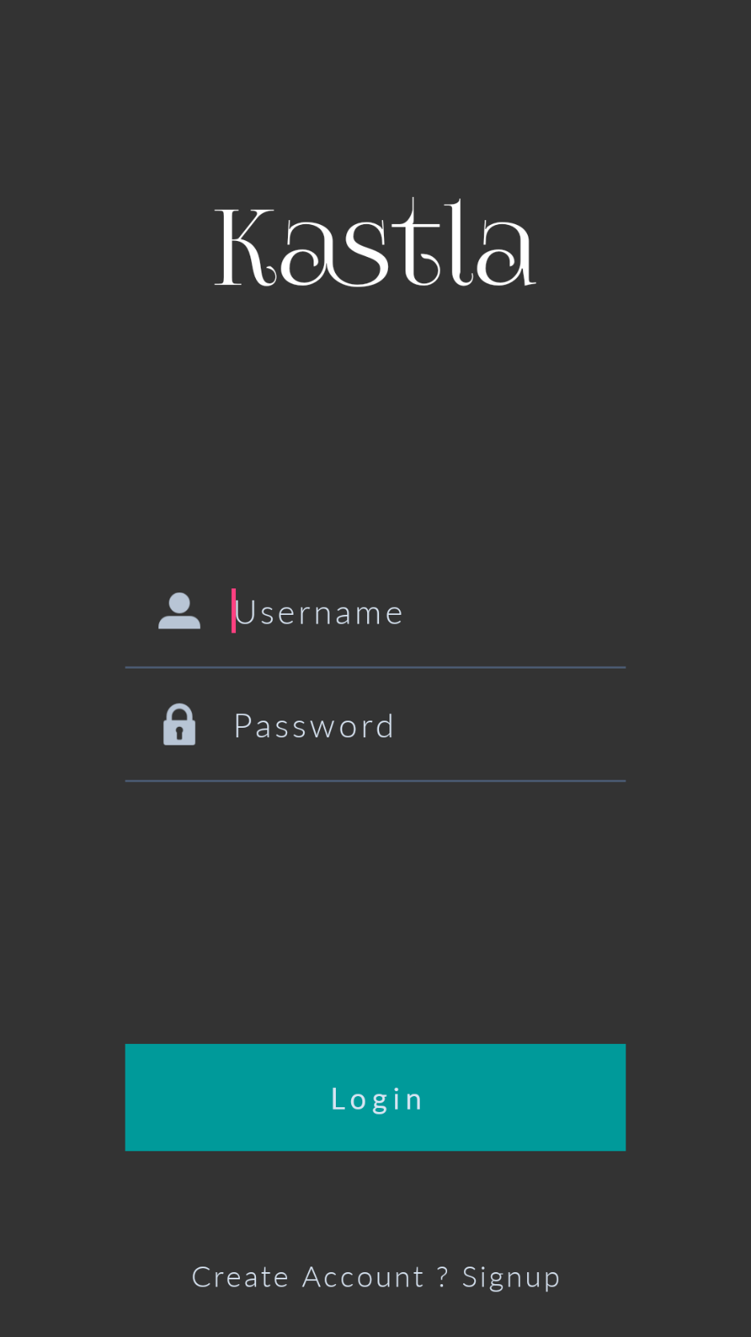

*Màn hình “2”*

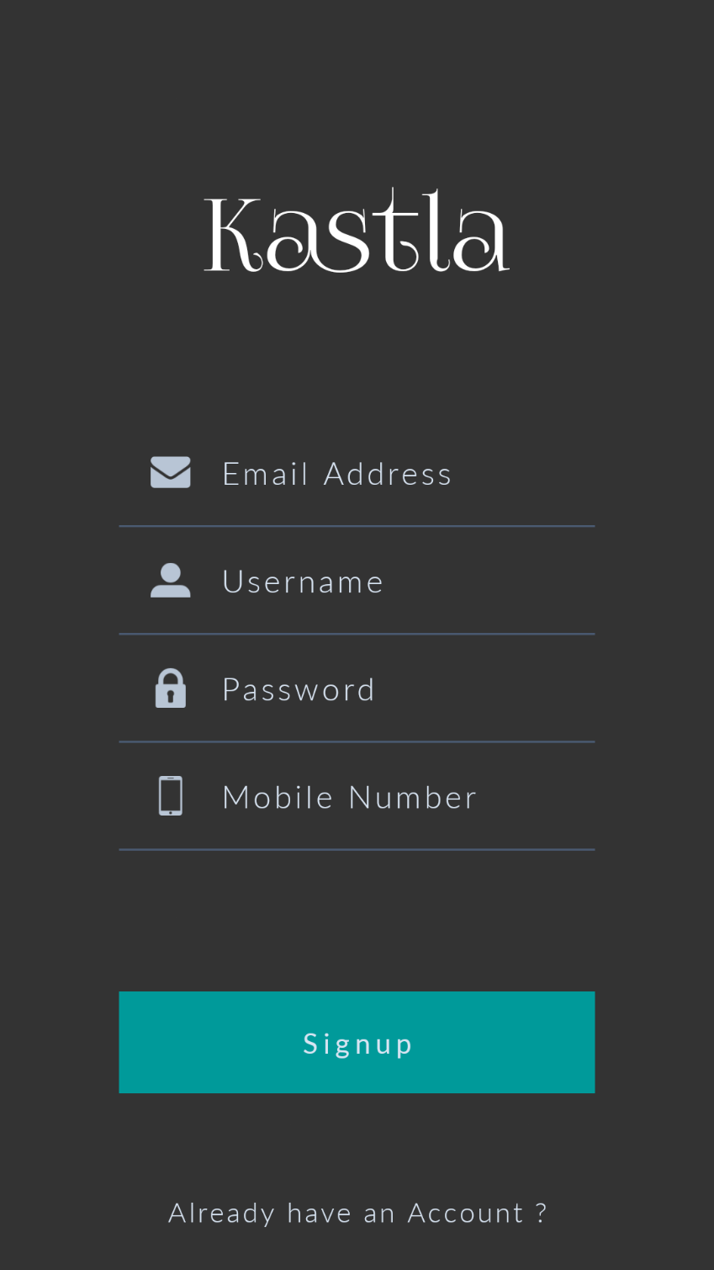

*Màn hình “3”*



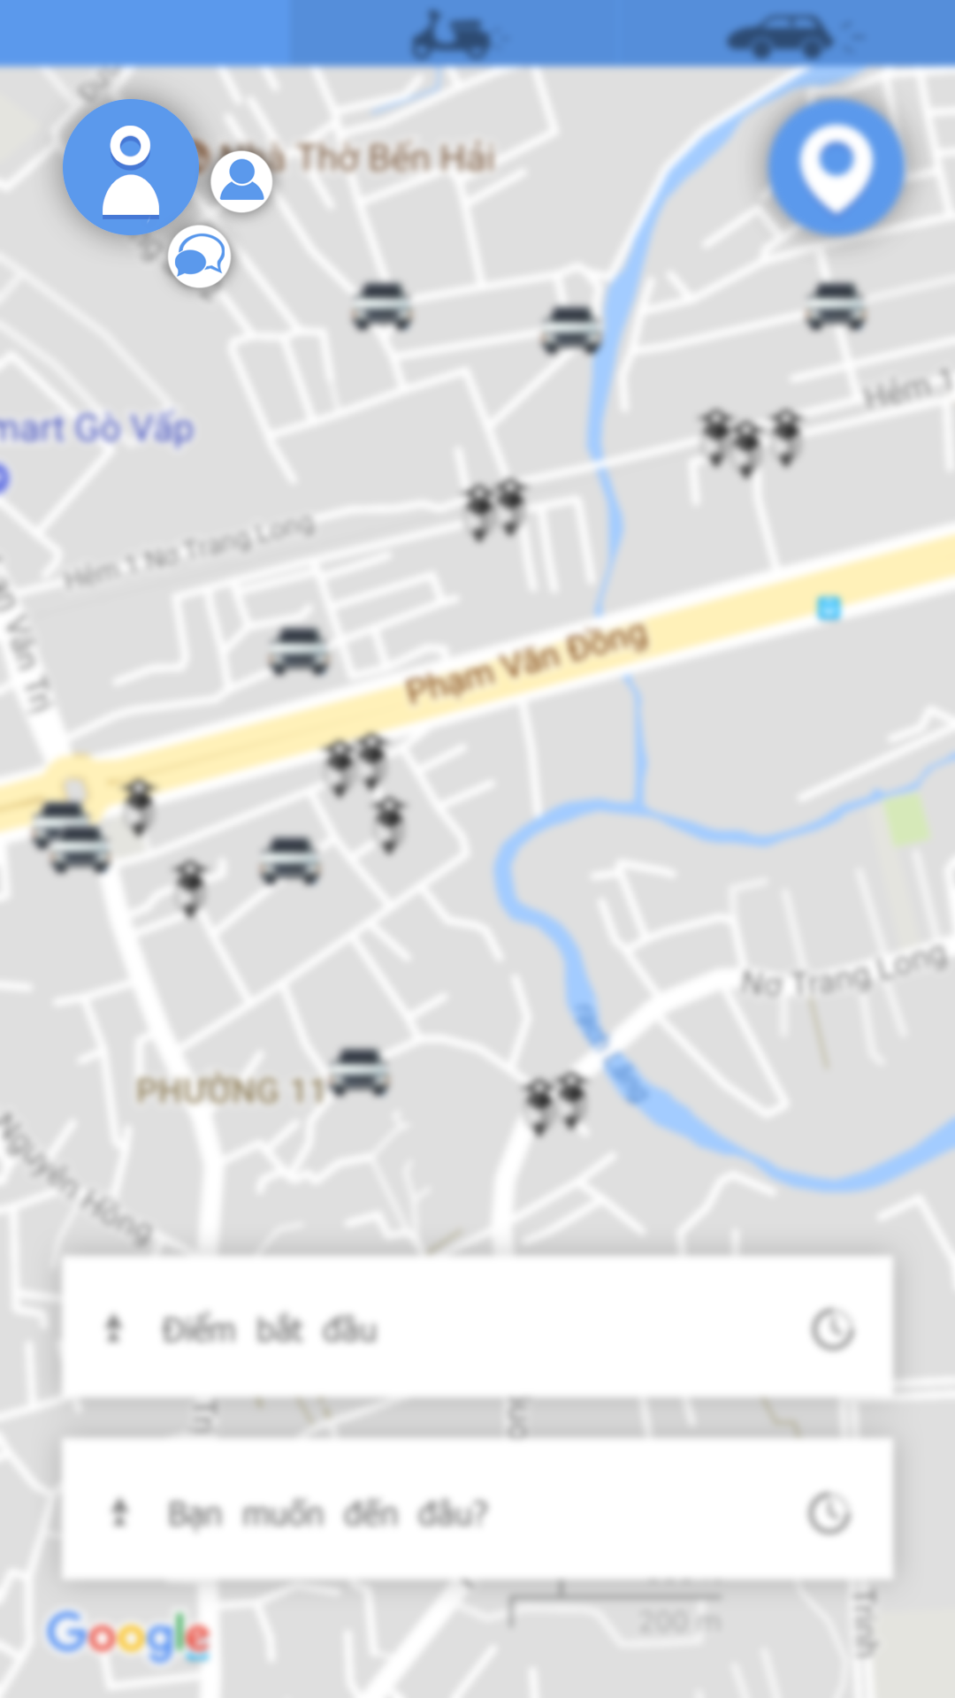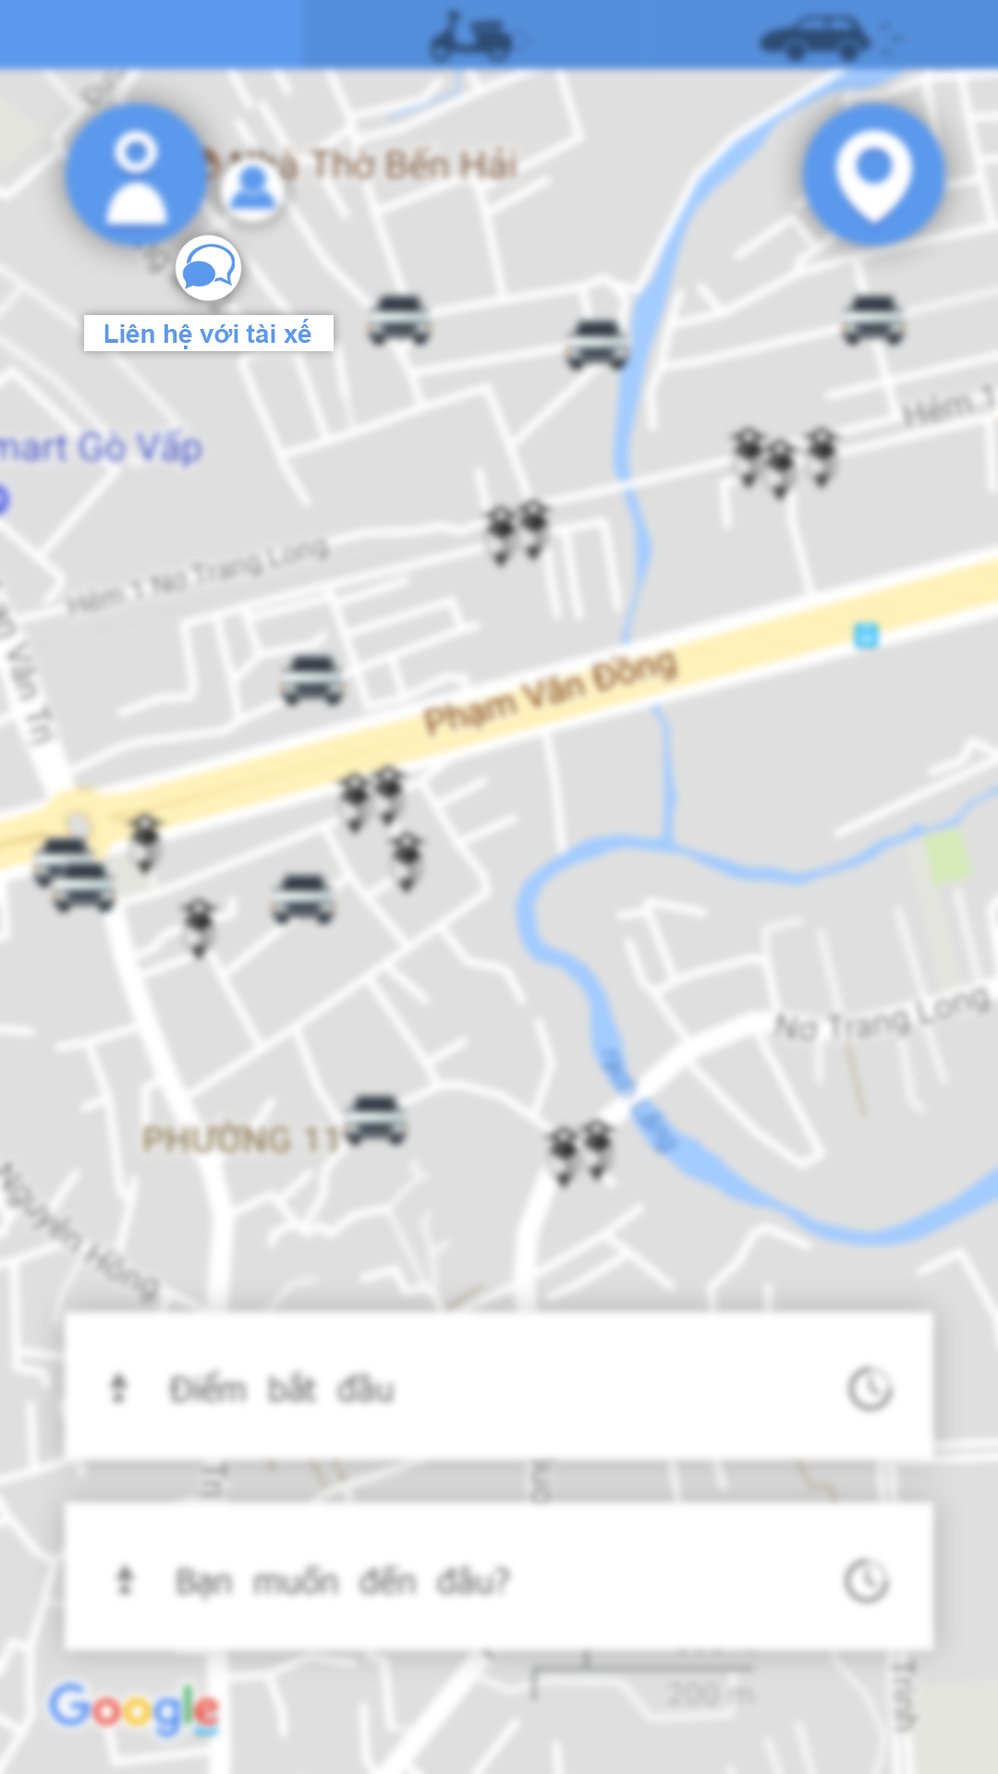

*Giao diện chính của khách.*

*Khách có thể chọn xem vị trí hiện tại của mình, tab xe hơi, tab xe máy, chọn điểm đón, chọn điểm đích.*

*Màn hình “4”*



*Giao diện chính của tài xế.*

*Tài xế có thể xem các thông tin và khách hiện tại.*

*Màn hình “5”*





*Giao diện đặt xe.*

*Nút* ***Yêu cầu Kastla*** *dùng để gửi tín hiệu lên server để tìm xe phù hợp với vị trí.*

*Màn hình “6”*

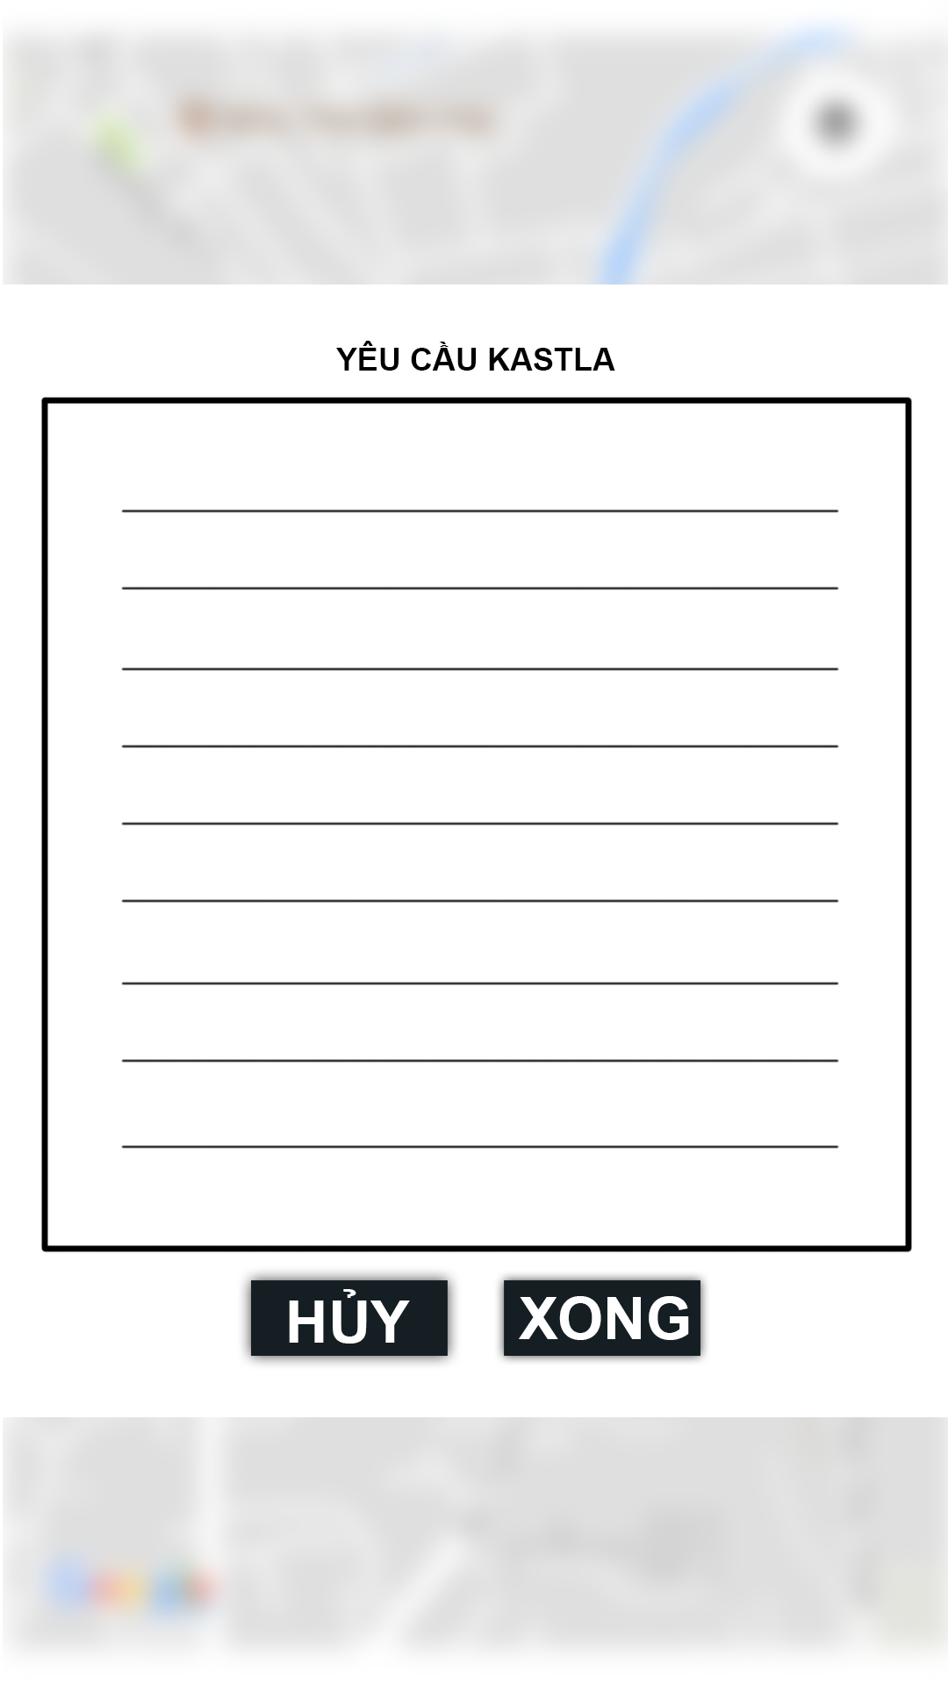

*Màn hình “7”*

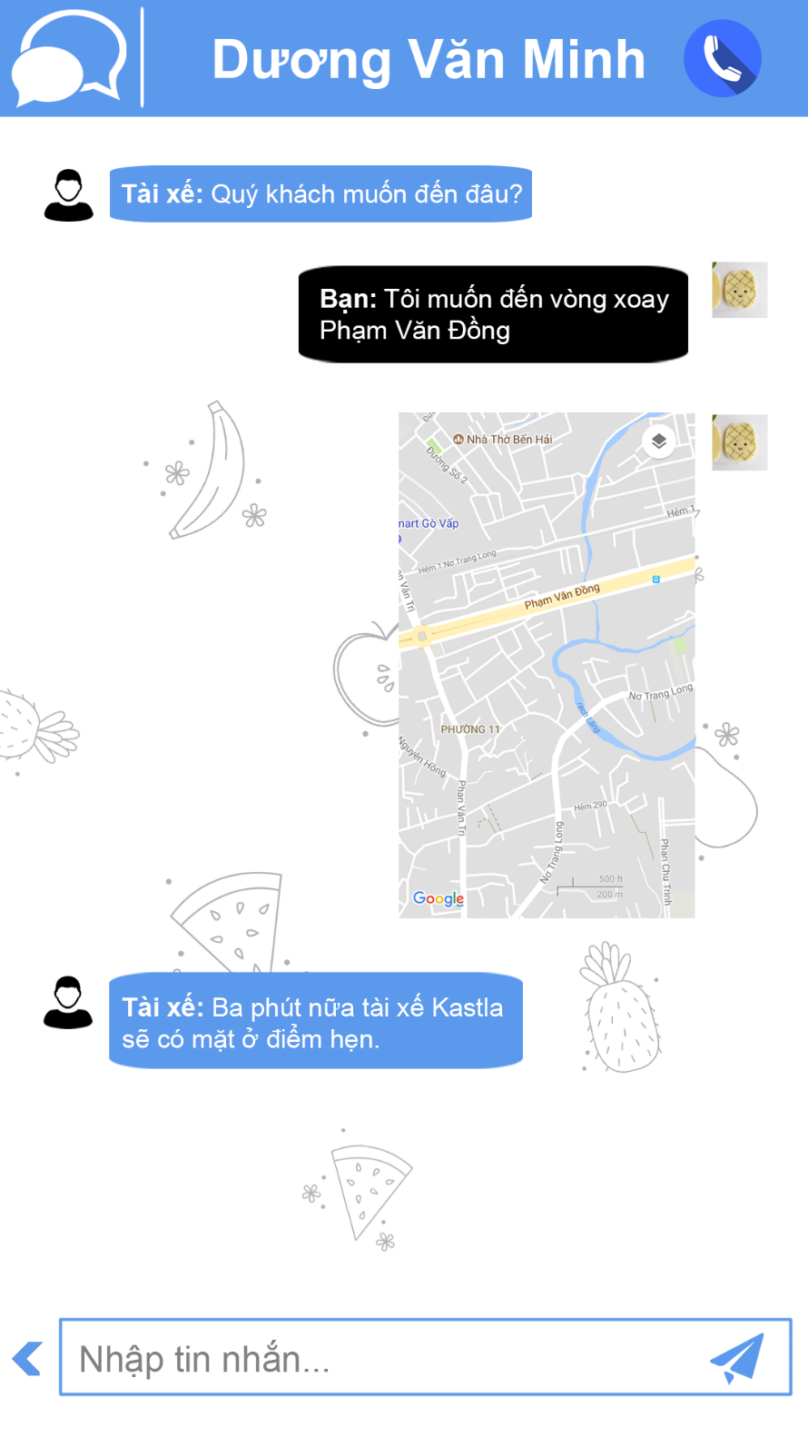

*Màn hình “8”*

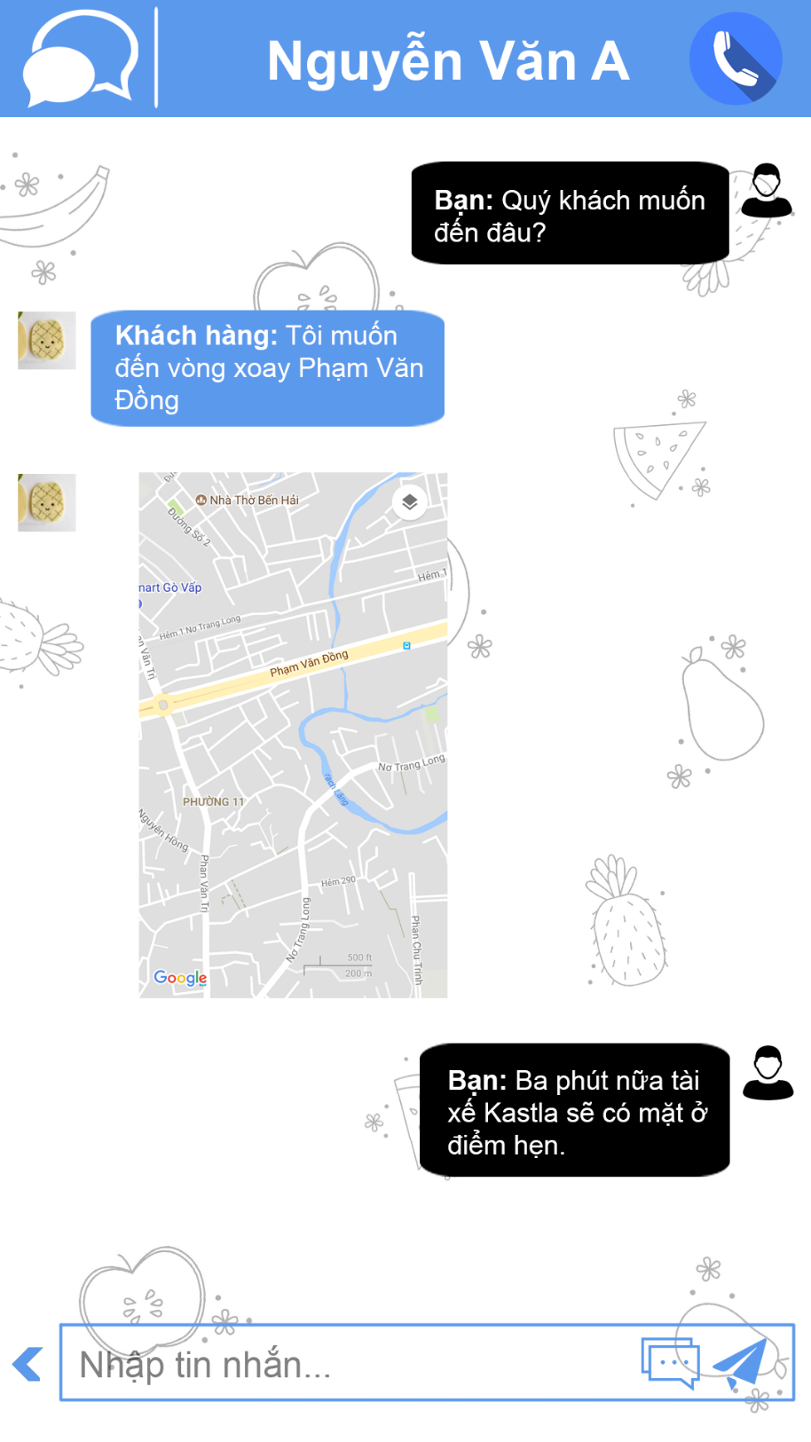

*Chat với khách. Có thêm tính năng chat nhanh để tiết kiệm thời gian.*

*Màn hình “9”*

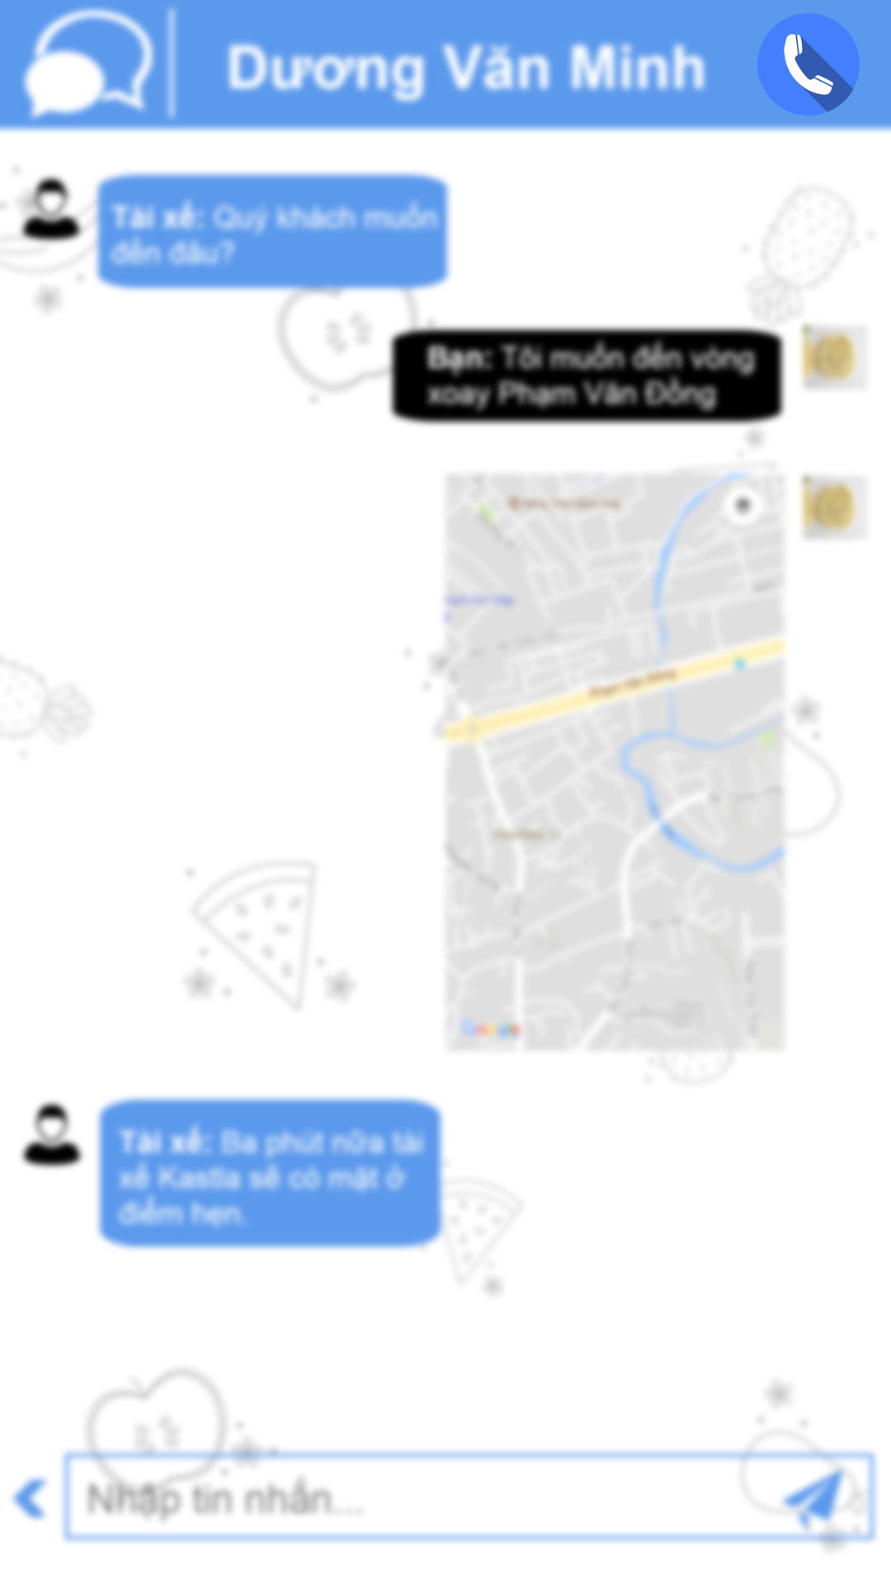

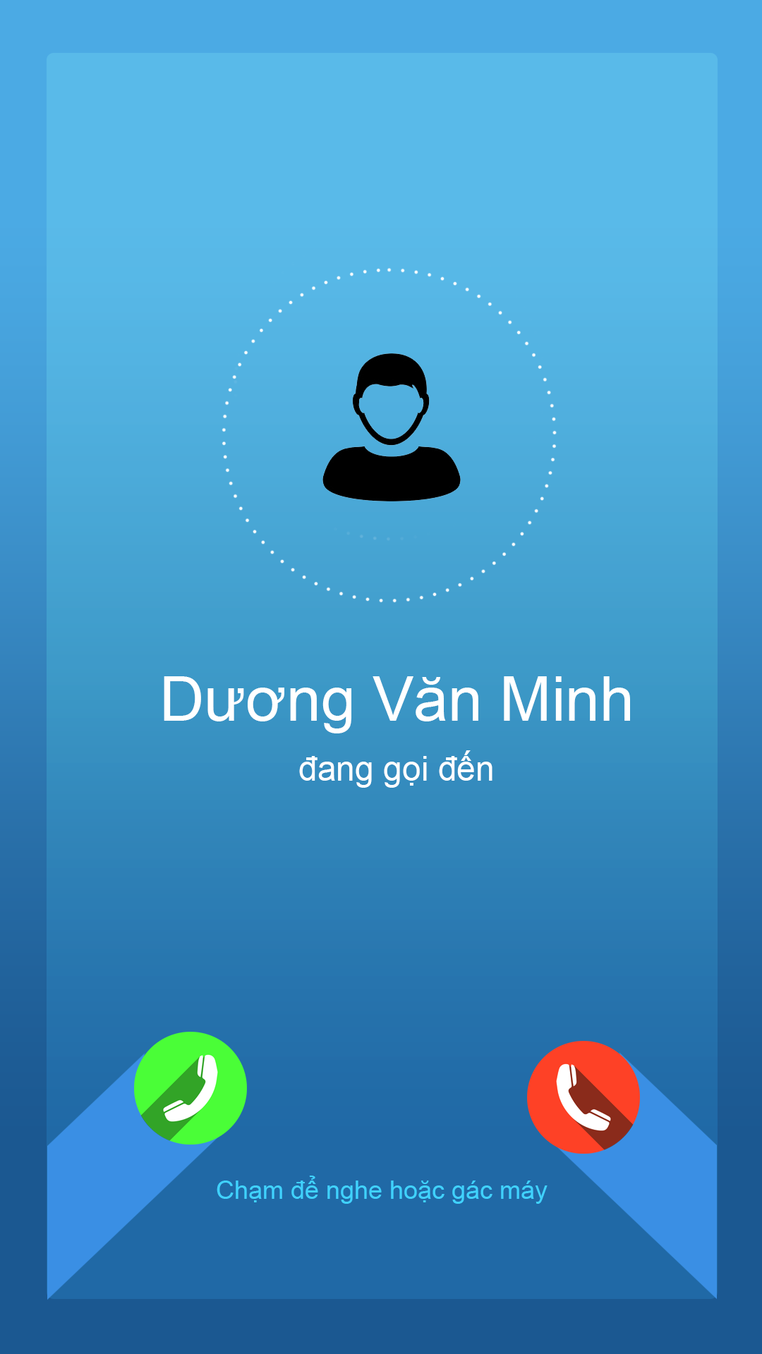

*Màn hình “10”*

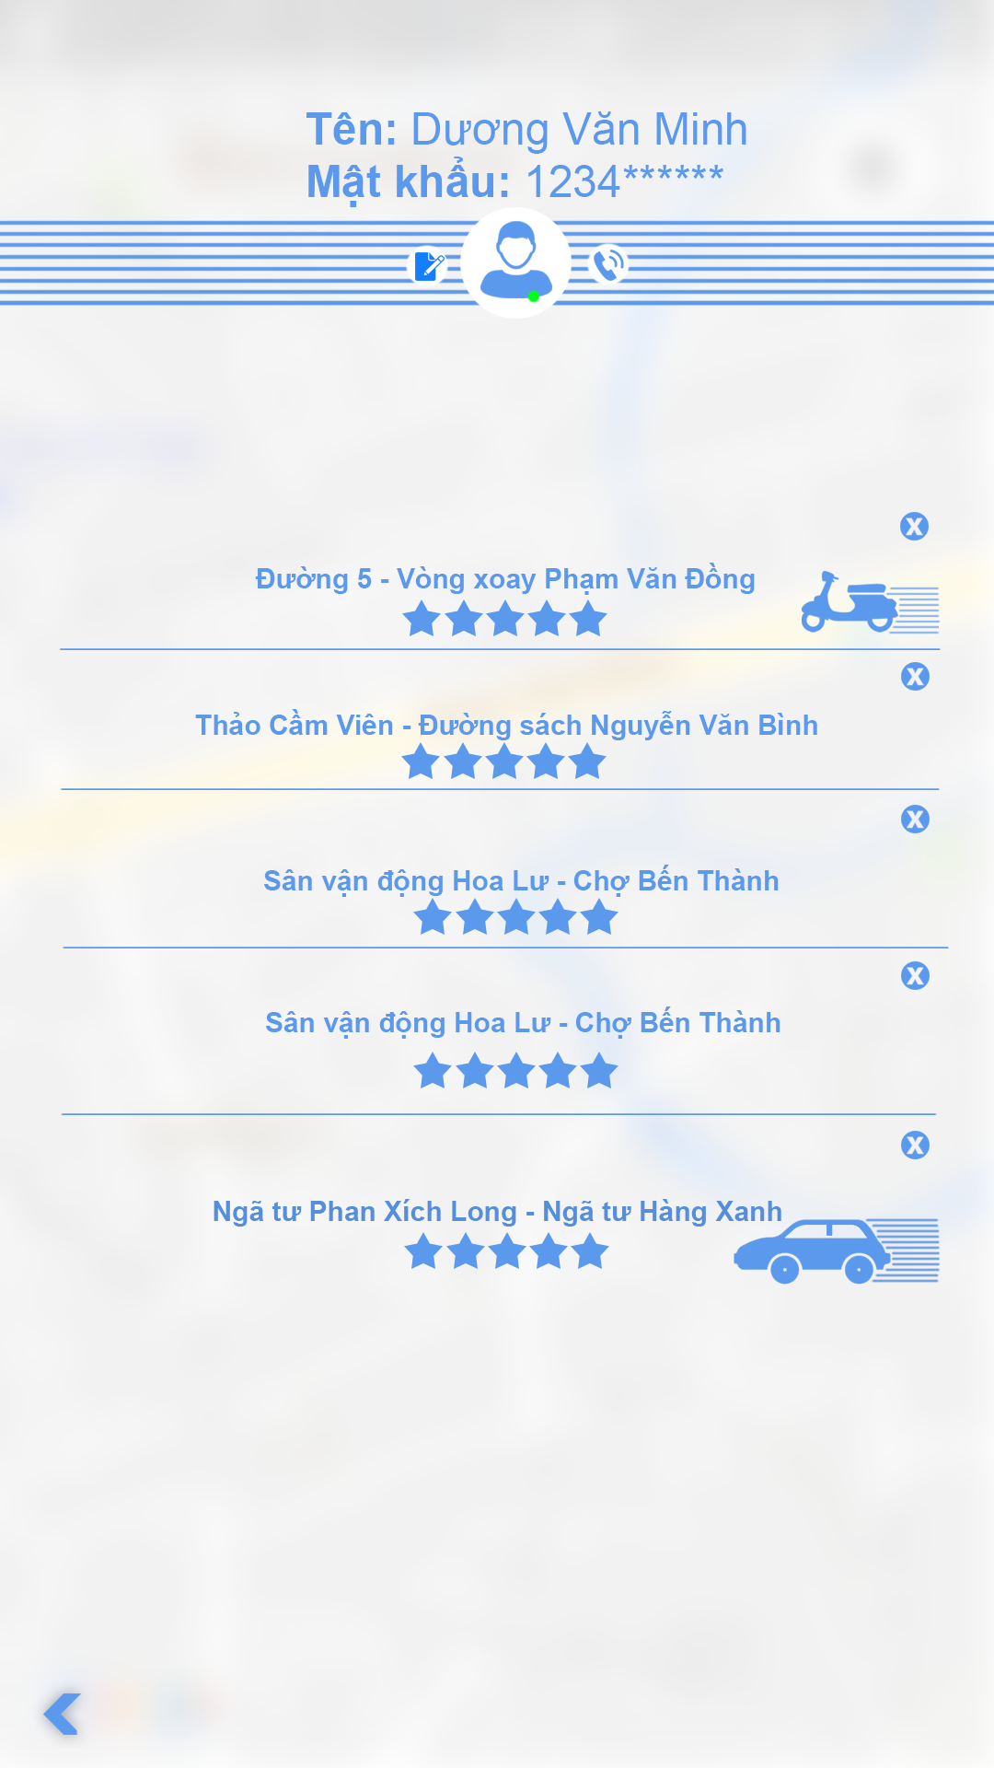

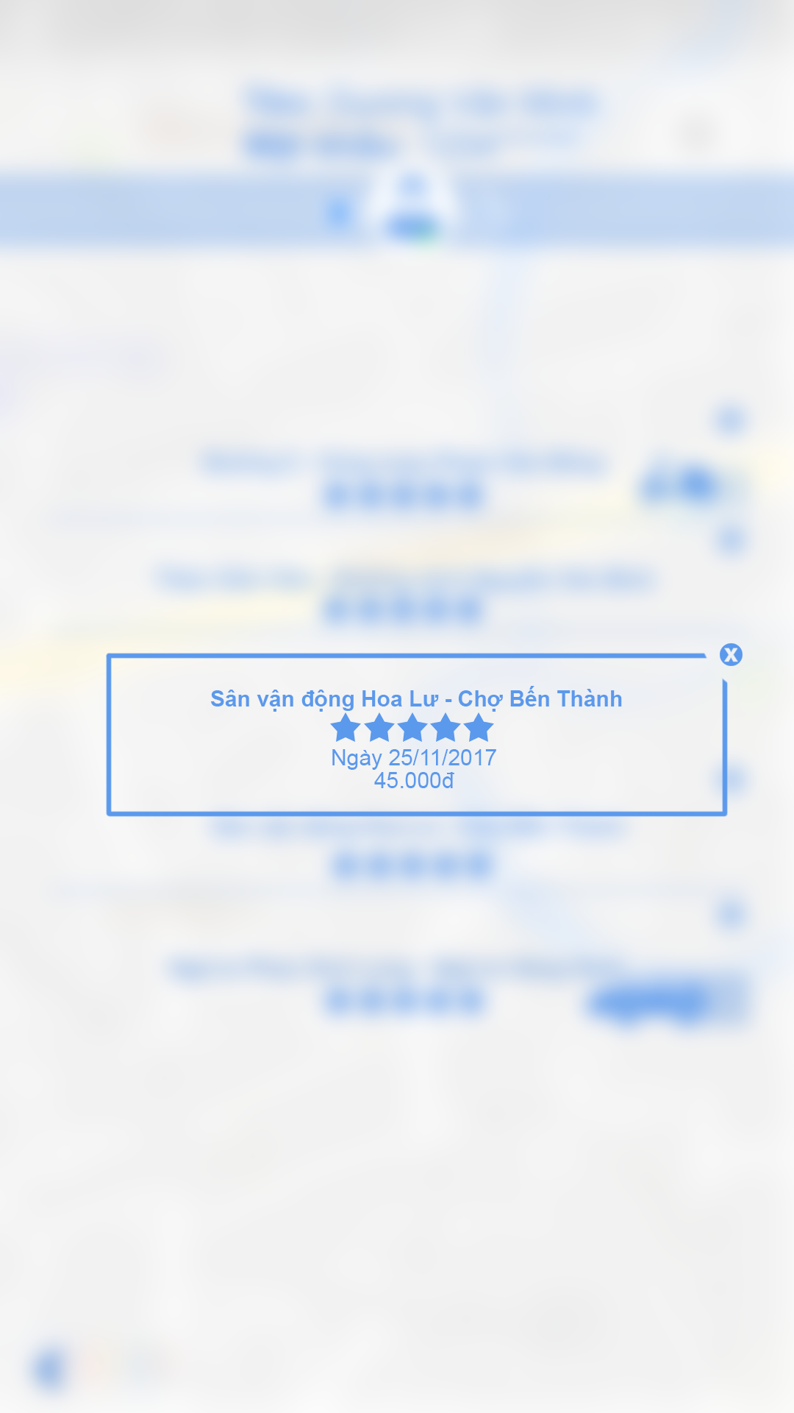

# Kiểm thử

## Kế hoạch kiểm thử

### Kiểm tra các thành phần (Component Testing)

* **Mục tiêu kiểm tra:**
* Các thành phần (component).
* Chuyển đổi dữ liệu giữa các thành phần.
* **Kết quả mong muốn đạt được:**
* Tìm kiếm và vá được các lỗi ở mức module, lớp.
* Kết hợp các module ở mức cơ bản, kiểm tra kết quả của việc kết hợp.
* **Nền tảng thực hiện kiểm tra:**
* Tài liệu mô tả các thành phần.
* Thiết kế chi tiết các thành phần.
* Code.
* **Quá trình thực hiện kiểm tra:**
* Test các phần nhỏ nhất của chương trình: Các hàm (function), lớp, component.
* Kết hợp các hàm, kiểm tra sự kết nối giữa các hàm.

### Kiểm tra tích hợp (Intergration Testing)

* **Mục tiêu kiểm tra:**
* Việc thực thi liên quan đến database.
* Cơ sở hạ tầng thực hiện: Mạng, thiết bị.
* Giao tiếp (interface).
* **Kết quả mong muốn đạt được:**
* Các component kết hợp được với nhau.
* Database hoạt động được với chương trình.
* Chương trình hoạt động được trên nền tảng cơ sở hạ tầng thực hiện.
* **Nền tảng thực hiện kiểm tra:**
* Thiết kế phần mềm và hệ thống.
* Kiến trúc phần mềm.
* Các tiến trình công việc (Workflows).
* Các trường hợp sử dụng (Use cases).
* **Quá trình thực hiện kiểm tra:**
* Component Intergration Testing: Tương tác giữa các component với nhau, thực hiện sau **[Component Testing].**
* Functional Testing: Kiểm thử các nhiệm vụ chức năng (chẳng hạn: Chức năng đăng nhập, đăng kí).
* Kiểm tra sự gắn kết module chỉ cần quan tâm sự giao tiếp, không quan tâm chức năng của từng module nữa (đã thực hiện ở bước 1).

### Kiểm tra hệ thống (System Testing)

* **Mục tiêu kiểm tra:**
* Có được hướng dẫn vận hành hệ thống, cho người sử dụng.
* Có được cấu hình cho hệ thống để hoạt động ổn định.
* **Kết quả mong muốn đạt được:**
* Hệ thống chạy được trên nền tảng tương ứng, thực hiện tốt chức năng của phần mềm.
* **Nền tảng thực hiện kiểm tra:**
* Bảng mô tả yêu cầu chi tiết phần mềm.
* Use cases.
* Bảng mô tả chi tiết chức năng.
* Các báo cáo phân tích rủi ro đã có, đã khắc phục từ 2 bước trước.
* **Quá trình thực hiện kiểm tra:**
* Tạo ra các test có môi trường gần giống với môi trường người sử dụng nhất (đặt tester vào vị trí của end-user).
* Test bao gồm: Rủi ro liên quan đến mô tả yêu cầu phần mềm, các quy trình hoạt động của phần mềm, các chức năng của phần mềm mà người sử dụng dùng đến.
* Kiểm tra các yêu cầu chức năng & phi chức năng của phần mềm.
* Black-box: Các kĩ thuật test dựa trên các yêu cầu đặc tả (specs) của phần mềm (back-end).

White-box: Các kĩ thuật test dựa trên cấu trúc giao diện, sự chuyển đổi qua lại giữa các màn hình (UI/UX, front-end).

## 6.2 Testcases

### Danh sách

|  |  |  |  |
| --- | --- | --- | --- |
| **#** | **Tên test case** | **Đối tượng test** | **Ý nghĩa** |
| 1 | Login | Màn hình đăng nhập | Kiểm tra việc login vào hệ thông & trao đổi dữ liệu vừa client & server. |
| 2 | Register | Màn hình đăng kí | Kiểm tra việc register vào hệ thông & trao đổi dữ liệu vừa client & server. |
| 3 | Batch Registrations | Màn hình đăng kí | Kiểm tra stress test database. |
| 4 | Batch Login | Màn hình đăng nhập | Kiểm tra stress test Server |
| 5 | GPS & Geo-location | Màn hình đặt xe | Kiểm tra GPS trả về có trùng khớp / sai số trong phạm vi cho phép với địa chỉ hiển thị trên ứng dụng hay không? |
| 6 | Booking | Màn hình đặt xe | Kiểm tra việc đặt xe và trao đỗi dữ liệu giữa client – server. |
| 7 | Batch Booking | Màn hình đặt xe | Kiểm tra conflict database. |
| 8 | Chat | Màn hình chat | Kiểm tra việc chat giữa driver – client |
| 9 | Call | Màn hình gọi | Kiểm tra việc gọi giữa driver – client |
| 10 | History | Màn hình xem lịch sử | Kiểm tra database. |
| 11 | Destination Location & Calculate Distance | GPS | Đường đi giữa 2 Geo-Loc |
| 12 | Select Transportations | Màn hình đặt xe | Lựa chọn phương tiện |
| 13 | Contacting | Màn hình đặt xe | Liên lạc tài xế khi đặt xe thành công |
| 14 | Hiệu năng, delay time | Ứng dụng | Kiểm tra hiệu năng ứng dụng |
| 15 | Test UI/UX | Ứng dụng | Kiểm tra UI/UX, mức độ thân thiện, khả năng hiển thị trên nhiều loại thiết bị khác nhau |
| 16 | Hardware requirements | Ứng dụng | Kiểm tra mức độ sử dụng phần cứng của ứng dụng |
| 17 | Stress Database | Database | Kiểm tra giới hạn đáp ứng của Database |

### Đặc tả

***Testcase #1***

|  |  |
| --- | --- |
| **Test case** |  |
| Related Use case | Đăng nhập phần mềm |
| Context | Vừa mới khởi động chương trình |
| Input Data | Thông tin đăng nhập |
| Expected Output | Đăng nhập thành công hoặc thất bại (phải có phản hồi) |
| Test steps | - Nhập thông tin đăng nhập.  - Nhấn chọn Login. |

***Testcase #2***

|  |  |
| --- | --- |
| **Test case** |  |
| Related Use case | Đăng kí phần mềm |
| Context | Kiểm tra UI/UX |
| Input Data | Thông tin đăng ký |
| Expected Output | Đăng ký thành công hoặc thất bại (phải có phản hồi) |
| Test steps | - Chọ Login.  - Nhập thông tin đăng ký.  - Nhấn chọn Login. |

***Testcase #3***

|  |  |
| --- | --- |
| **Test case** |  |
| Related Use case | Đăng kí phần mềm |
| Context | Có rất nhiều User đăng kí 1 lúc, kiểm tra sự xử lí lần lượt, không nhập nhằng phần mã định danh từng người sử dụng |
| Input Data | Rất nhiều request đăng kí 1 lúc |
| Expected Output | Tất cả các user phải được đăng kí thành công |
| Test steps | - Khoảng 5-10 người cùng đăng kí một lúc.  - Cùng một thời điểm kích hoạt Đăng kí! |

***Testcase #4***

|  |  |
| --- | --- |
| **Test case** |  |
| Related Use case | Đăng nhập phần mềm |
| Context | Có rất nhiều User đăng nhập 1 lúc, kiểm tra sự xử lí lần lượt, không nhập nhằng phần mã định danh từng người sử dụng |
| Input Data | Rất nhiều request đăng kí 1 lúc |
| Expected Output | Tất cả các user phải được đăng nhập thành công |
| Test steps | - Khoảng 5-10 người cùng đăng nhập một lúc.  - Cùng một thời điểm kích hoạt Đăng nhập! |

***Testcase #5***

|  |  |
| --- | --- |
| **Test case** |  |
| Related Use case | Vị trí hiển thị trên ứng dụng |
| Context | Sau khi nhận được dữ liệu GPS, ứng dụng cần giải mã tín hiệu và trả về địa chỉ hiện tại của người sử dụng. Sai số cho phép trong phạm vi 50m kể từ vị trí hiển thị đến vị trí thực tế |
| Input Data | Vị trí GPS người dụng |
| Expected Output | Địa chỉ chính xác hoặc sai số trong phạm vi 50m |
| Test steps | - Vào được màn hình đặt xe.  - Đặt thử xe (chọn điểm đi).  - Xem địa chỉ hiển thị của ứng dụng |

***Testcase #6***

|  |  |
| --- | --- |
| **Test case** |  |
| Related Use case | Đặt xe |
| Context | Client gửi về server tín hiệu loại xe cần đi  Server sẽ tìm các xe đang online gần đó có loại xe giống yêu cầu và gửi yêu cấu đến lái xe. Nếu driver gửi tín hiệu accept thì gửi về client giá tiền, ngược lại thì tiếp tục tìm driver khác, nếu không còn driver nào thì phải gửi thông báo lỗi về cho client |
| Input Data | Loại xe |
| Expected Output | Giá tiền |
| Test steps | - Vào được màn hình đặt xe.  - Đặt thử xe (chọn điểm đi).  - Chọn loại xe  - Xem thông tin giá tiền |

***Testcase #7***

|  |  |
| --- | --- |
| **Test case** |  |
| Related Use case | Đặt xe |
| Context | Có nhiều client cùng đăng ký 1 lúc và server sẽ xử lý lần lượt từng yêu cầu |
| Input Data | Có nhiều request cùng 1 lúc |
| Expected Output | Driver không thể accept nhiều request 1 lúc |
| Test steps | Có 2 – 3 người cùng đặt xe 1 lúc |

***Testcase #8***

|  |  |
| --- | --- |
| **Test case** |  |
| Related Use case | Chat |
| Context | Server gửi tin nhắn qua lại giữa client và driver |
| Input Data | Nội dung tin nhắn |
| Expected Output | Thông báo đã nhận hoặn lỗi |
| Test steps | - Vào màn hình nhắn tin  - Nhập nội dung tin nhắn  - Nhấn nút gửi |

***Testcase #9***

|  |  |
| --- | --- |
| **Test case** |  |
| Related Use case | Gọi điện |
| Context | Thực hiện chức năng gọi điện |
| Input Data | Số điện thoại |
| Expected Output | Kết nối thoại giữa client – driver |
| Test steps | - Vào màn hình nhắn tin  - Nhấn nút gọi |

***Testcase #10***

|  |  |
| --- | --- |
| **Test case** |  |
| Related Use case | Xem lịch sử |
| Context | Thực hiện chức năng xem lịch sử  Kiểm tra UX |
| Input Data | Request |
| Expected Output | Danh sách các lịch sử |
| Test steps | - Vào màn hình xem lịch sử  - Mở và xem 1 lịch sử |

***Testcase #11***

|  |  |
| --- | --- |
| **Test case** |  |
| Related Use case | Vị trí cần đến trên ứng dụng |
| Context | Sau khi nhận được dữ liệu nhập địa điểm đến, ứng dụng cần xác định tọa độ vị trí đến thông qua văn bản nhập phù hợp. Nếu tìm thấy trả về kết quả trên màn hình tọa độ kèm theo chi tiết khoảng cách cần phải di chuyển vật lý, trường hợp không tìm được vị trí mong muốn hoặc xử lý văn bản nhập với kí tự không hợp lệ, phản hòa với nộp dung yêu cầu người dùng kiểm tra và thực hiện nhập lại vị trí phù hợp. |
| Input Data | Vị trí đến người dùng nhập qua box địa điểm |
| Expected Output | Địa chỉ đến chính xác và khoảng cách vật lý ước tính được hoặc phản hồi yêu cầu nhập lại |
| Test steps | - Nhập được vị trí cần đến.  - Tiến hành tìm kiếm vị trí đã nhập  - Xem vị trí trả về thực tế từ GPS  - Xem khoảng cách vật lý của chuyến đi  - Xác nhận với trường hợp đúng  - Rời khỏi màn hình phản hồi và nhập lại tọa độ khi sai hoặc không tìm thấy |

***Testcase #12***

|  |  |
| --- | --- |
| **Test case** |  |
| Related Use case | Phương tiện lựa chọn mong muốn |
| Context | Hiển thị danh sách các phương tiện hiện hành của hệ thống và cho phép người dùng lựa chọn phụ hợp, gửi dữ liệu đến hệ thống xác nhận và trả về chi tiết có bao nhiêu phương tiện xung quanh vị trí hiện tại kèm theo chi thời gian di chuyển và chi phí ước tính cho phương tiện, kiểm tra mức độ chính xác về thời gian có đúng với tốc độ di chuyển, điều kiện khách quan hiện hành và chi phí cần chi trả có chính xác các phươn tiện. |
| Input Data | Phương tiện chọn từ màn hình đặt xe |
| Expected Output | Số lượng phương tiện xung quanh, thời gian và chi phí di chuyển |
| Test steps | - Xác nhận được vị trí đến và ở màn hình chọn phương tiện.  - Chọn một dạng phương tiện bất kì  - Xem kết quả trả về chi tiết về phương tiện  - Xem số lượng phương tiện từ hệ thống gần nhất  - Xem thông tin về thời gian vật lý có chính xác theo tốc độ trung bình phương tiện với khoảng cách di chuyển hiện, điều kiện thời tiết và giờ cao điểm có chính xác.  - Xem chi tiết giá cả hiển thị từ màn hình có đúng với công tức tính toán và trả về từ hệ thống.  - So sánh với phương tiện khác với các thông số trên có sự khác biệt hợp lý? |

***Testcase #13***

|  |  |
| --- | --- |
| **Test case** |  |
| Related Use case | Liên lạc tài xế |
| Context | Sau khi hệ thống chọn được phương tiện của tài xế có vị trí gần hành khác nhất, cần thông tin chi tiết lên màn hình người dùng chi tiết thông tin về tài xế sắp thực hiện chuyến đi, người dùng cần xác nhận một số yêu cầu ngoài thông qua số điện thoại của tài xế và thực hiện thao tác gọi điện xác nhận hoặc nhắn tin riêng trên giao diện |
| Input Data | Thao tác gọi hoặc nhắn tin |
| Expected Output | Liên kết cuộc gọi hoặc tin nhắn người dùng và tìa xế thông qua nhà mạng. |
| Test steps | - Nhận được thông tin xác nhận tài xế từ hệ thống  - Tiến hành xem chi tiết tài xế có phương tiện đúng với yêu cầu  - Tiến hành gọi đến tài xế  - Tiến hành nhắn tin đến tài xế  - Chờ phản hồi từ nhà mạng  - Kế nối thành công có chính xác tài xế đã hiển thị  - Kiểm tra tin nhắn gửi đi có thành công  - Chờ phản hồi tài xế khi kết nối. |

***Testcase #14 (System Test)***

|  |  |
| --- | --- |
| **Test case** | **Hiệu năng, delay time** |
| Context | Sử dụng ứng dụng trên nhiều cấu hình thiết bị khác nhau |
| Input Data |  |
| Expected Output | Máy hoạt động được trong khoảng thời gian delay (nếu có) là chấp nhận được. **Robustness < 10s**. |
| Test steps | Kiểm tra các Component. Đo thời gian phản hồi bằng Developer Tool. |

***Testcase #15 (System Test)***

|  |  |
| --- | --- |
| **Test case** | **UI/UX** |
| Context | Sử dụng ứng dụng trên nhiều nền tảng, kích thước màn hình, độ phân giải khác nhau |
| Input Data |  |
| Expected Output | Ứng dụng không bị vỡ hạt, không bị biến dạng |
| Test steps | - Mở ứng dụng trên nhiều thiết bị.  - Kiểm tra các Button, Textbox, ComboBox.  - Kiểm tra font chữ, kích thước.  - Kiểm tra tính liền mạch, hình ảnh render của các Components. |

***Testcase #16 (System Test) – Extend test 14***

|  |  |
| --- | --- |
| **Test case** | **Hardware Requirements** |
| Context | (Mở rộng testcase #14) |
| Input Data |  |
| Expected Output | Đưa ra được cấu hình tối thiểu & cấu hình đề nghị |
| Test steps | (Tương tự testcase #14) |

***Testcase #17 (System Test)***

|  |  |
| --- | --- |
| **Test case** | **Stress Database** |
| Context | Có nhiều Query gửi đến Database một lúc |
| Input Data | Query |
| Expected Output | Database vẫn xử lí được với response time < 2s. |
| Test steps | - Tạo ra nhiều Query.  - Dùng Jmeter để kết nối đến Database, Server thông qua các API.  - Tạo batch Query trên Jmeter.  - Đo response time. |

# Kết quả ứng dụng đã đạt được

## Client

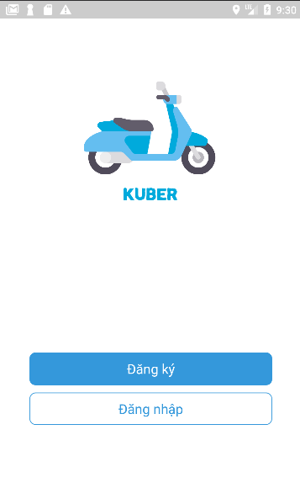

*Màn hình khởi động ứng dụng*

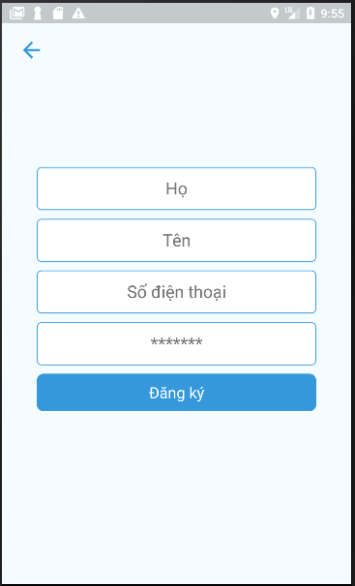

*Màn hình đăng kí*

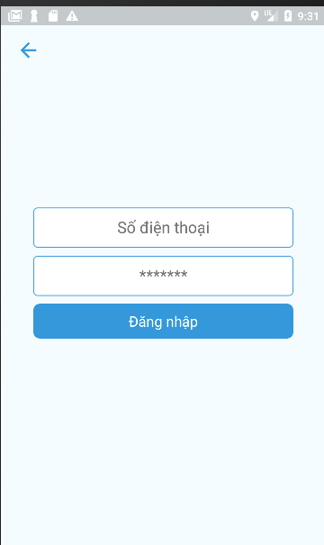

*Màn hình đăng nhập ứng dụng*

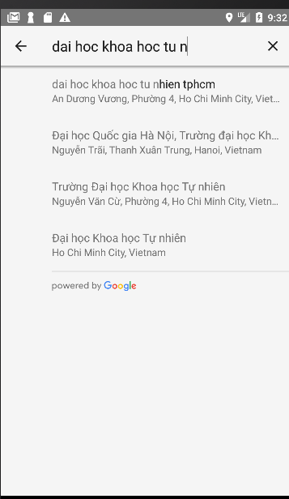

*Dùng các API có sẵn để lấy ra các sugguestion khi nhập 1 địa điểm*

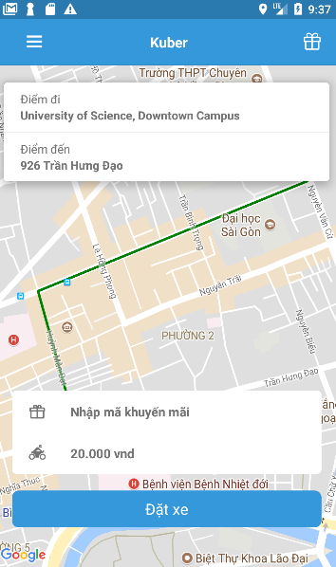

*Màn hình đặt xe. Có kèm nhập mã khuyến mãi & hiển thị giá tiền*

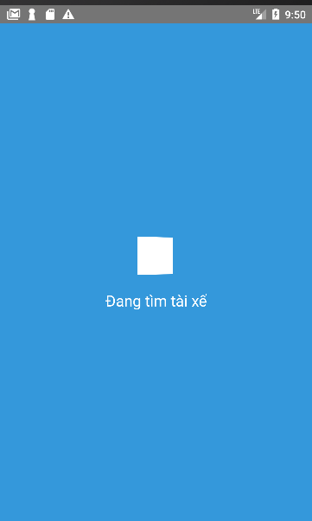

*Animation tìm tài xế*

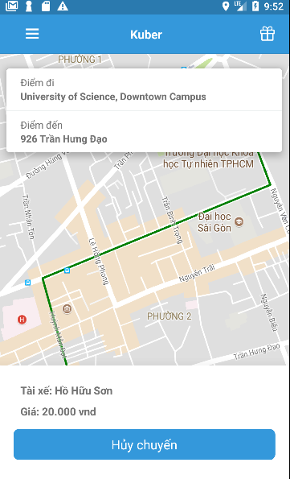

*Màn hình khi đang trong chuyến đi*

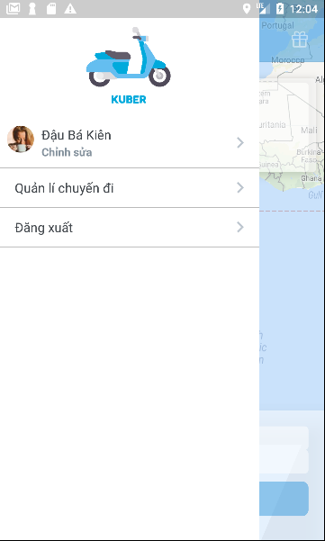

*Màn hình chỉnh sửa thông tin*

## Server

|  |  |  |  |  |
| --- | --- | --- | --- | --- |
| Tên API | Phương thức | Ý nghĩa | Request | Response |
| USER/  Register | POST | Đăng kí tài khoản | Nội dung các field đăng kí tài khoản | Success/Fail |
| USER/  Login | POST | Đăng nhập. Nếu đăng nhập thành công, nhận về Token để dùng kèm trong các API tiếp theo. | Username (Số điện thoại) + password | Success + **token**/Fail |
| USER/  Logout | POST | Đăng xuất. Gửi **token** lên Server để Server release token đó. | **Token** | Success/Fail |
| *Lưu ý: Tất cả các request sau từ Client lên Server đều có kèm theo Token trong Request Header* | | | | | |
| USER | GET | Nếu API Login response “Success” (có kèm theo **token**), app gọi tiếp API này để lấy về thông tin user tương ứng |  | JSON User info |
| TRIP | POST | Gửi thông tin đặt xe lên Server, nhận về thông tin của chuyến đi | Điểm bắt đầu, điểm cuối dưới dạng Geo-Pos, valid-voucher | Độ dài chuyến đi **(-1 nếu thất bại)** |
| CHECK_  VOUCHER | GET | Kiểm tra tính hợp lệ của voucher dựa trên tài khoản (token) | Voucher-Code | True/False |
| FEE | GET | Sau khi có được độ dài hợp lề từ [POST] TRIP, Client gửi tiếp thông tin này kèm theo voucher (đã validate bởi [GET] CHECK_VOUCHER) để Server tính tiền | Độ dài chuyến đi + valid-voucher | Tiền (sau khi đã trừ voucher) |
| TRIP | GET | Lấy thông tin chuyến đi đã được thực hiện | Trip_ID | JSON Trip Data |
| TRIP/ALL | GET | Lấy tất cả thông tin chuyến đi đã được thực hiện |  | JSON List Trip Data |

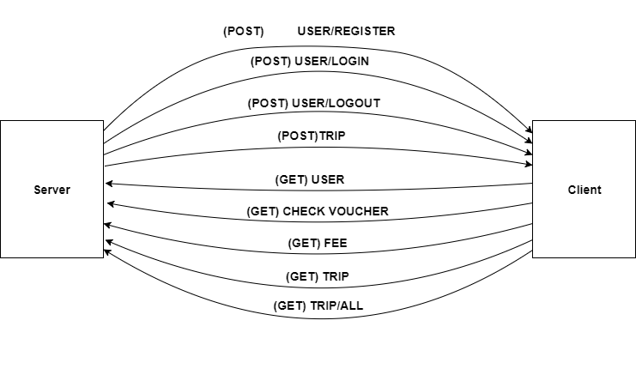

## Database

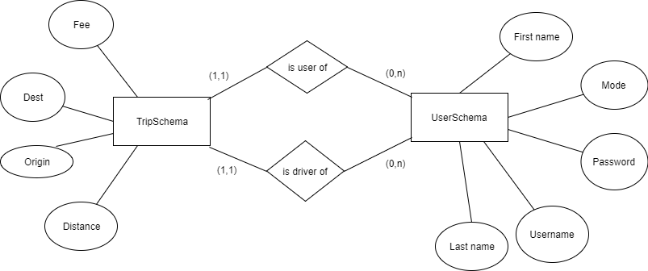

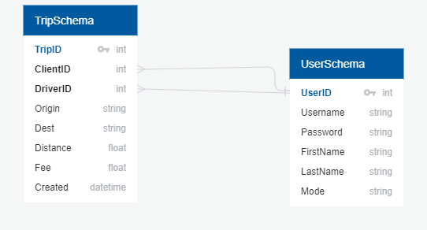

**TripSchema**

| Field | Description | Type | Default | Other |
| --- | --- | --- | --- | --- |
| TripID | Mã của chuyến đi | int |  | PK |
| ClientID | Mã của khách hàng | int |  | FK |
| DriverID | Mã của tài xế | int |  | FK |
| Origin | Địa điểm đón khách | string |  |  |
| Dest | Địa điểm trả khách | string |  |  |
| Distance | Khoảng cách thực tế đo từ map trả về | float |  |  |
| Fee | Số tiền phải trả | float |  |  |
| Created | Ngày tạo hóa đơn | datetime | Date.now |  |

**UserSchema**

| Field | Description | Type | Default | Other |
| --- | --- | --- | --- | --- |
| UserID | Mã của người dùng | int |  | PK |
| Username | Tên tài khoản người dùng | string |  | Unique |
| Password | Mật khẩu người dùng | string |  |  |
| FirstName | Họ và tên lót của người dùng | string |  |  |
| LastName | Tên của người dùng | string |  |  |
| Mode | Loại người dùng:  **+ Khách hàng: *client***  **+ Tài xế: *driver*** | string | “client” |  |

# Hướng phát triển ứng dụng

Hiện tại ứng dụng **Kuber** cũng chỉ đang ở mức sơ khai, đáp ứng những nhu cầu cơ bản nhất đối với các loại ứng dụng tương tự như Grab/Uber. Trong tương lai, nếu có điều kiện & khả năng, nhóm sẽ hoàn thiện thêm những tính năng như sau:

**1. Multi-location on Trips:**

Người dùng có thể lựa chọn vài điểm mà người dùng muốn đi qua trong lộ trình của mình. Tối đa điểm giữa chuyến dự kiến là 5. Tính năng này hoạt động tương tự như tính năng chỉ đường của Google Maps/Google Trips:

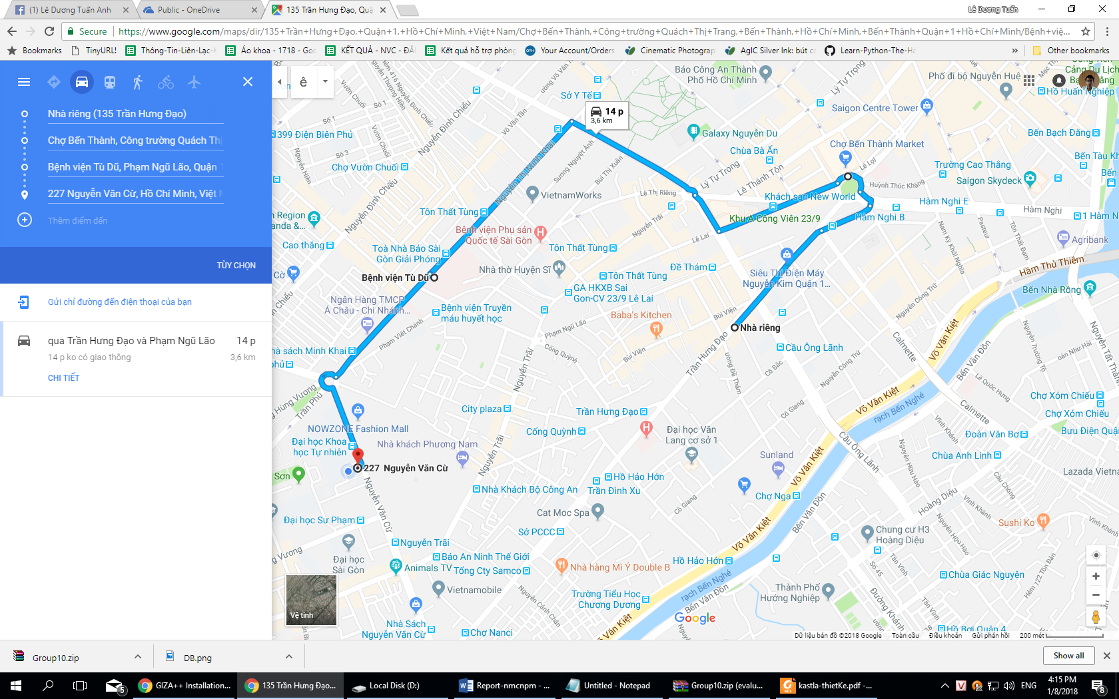

**2. Cải thiện tính năng Review, đánh giá chuyến đi:**

Việc đánh giá chuyến đi của người dùng, tài xế sẽ được minh bạch, chính xác hơn chứ không đơn thuần là việc đánh giá “cho có”. Chẳng hạn, khi 1 người đánh giá có kèm hình ảnh, ghi chú sẽ được ưu tiên cao hơn.

Khi cho điểm thấp, ứng dụng sẽ hỏi thêm về các lí do tại sao điểm thấp, chẳng hạn: *“Vi phạm luật giao thông”, “tài xế cộc cằn”, “đưa-đón không đúng vị trí”, “trễ giờ”, v.v...*

**3. Compliment:**

Sau khi mỗi chuyến đi thành công, ngoài việc cho điểm chuyến đi, hành khách còn có thể “tặng” tài xế các danh hiệu như: **“Tài xế đẹp trai, thân thiện”, “Tài xế đúng giờ”, “Nhạc trên xe hơi rất hay”, “Tài xế thú vị, vui tính”.**

Dựa vào các Compliment này, có thể trao thưởng thêm 1 số tiền nho nhỏ vào cuối tháng nếu tài xế có lượng Compliment tốt.

**4. Fee bases on state**

Hiện tại, số tiền đang được tính trên công thức cố định:

Với x là số km khoảng cách.

*Nếu x< 2: 12.000đ*

*Ngược lại: 12.000 + (x – 2) * 4.000đ*

Công thức tổng quát:

*x = Max(12 000, 12 000 + (x – 2) * 4 000)*

Tuy nhiên, trên thực tế, số tiền còn có thể phụ thuộc vào:

+ Thời điểm đặt xe đặc biệt: Giờ cao điểm, từ 23h-5h sáng.

+ Số lượng tài xế là quá ít

+ Kẹt xe, thời gian chờ lâu.

Tuy nhiên, để làm như vậy cần có hệ thống giám sát tự động như: *Kiểm tra số lượng tài xế tại khu vực điểm đón, lấy dữ liệu tình trạng giao thông ở khu vực giữa điểm đón-trả khách, v.v...*

**5. Digital Wallet / Connect to Bank**

Hiện tại Grab đã triển khai Ví Grab nhằm người dùng không cần phải mang tiền để trả cho tài xế, hoặc cũng có thể liên kết với thẻ Visa/Master Card. Tuy nhiên việc này chỉ có thể thực hiện khi ứng dụng đã có đầy đủ các phương thức bảo mật & phòng chống tấn công nhằm bảo vệ người dùng.

# Đánh giá ứng dụng

## Đánh giá đóng góp thành viên trong nhóm

|  |  |  |
| --- | --- | --- |
| Thành viên | Công việc đóng góp | Mức độ đóng góp |
| Lê Dương Tuấn Anh | Quản lí dự án.  Phát triển Logo.  Cung cấp các Use cases.  Hỗ trợ thiết kế Database.  Lên kế hoạch kiểm thử. | 24% |
| Đậu Bá Kiên | Lên kế hoạch phát triển kiến trúc back-frontend.  Main-developer.  Hỗ trợ kiểm thử & hạ tầng Server. | 23% |
| Hồ Hữu Sơn | Hỗ trợ phát triển UI-References.  Phát triển Database.  Cung cấp các Use cases. | 23% |
| Bùi Tiến Lộc | Phát triển UI-References.  Cung cấp các Use cases.  Hỗ trợ kiểm thử. | 15% |
| Nguyễn Duy Tâm | Cung cấp Testcases.  Hỗ trợ kiểm thử. | 15% |

## Đánh giá mức độ phát triển phần mềm

|  |  |  |
| --- | --- | --- |
| Chức năng | Mô tả vắn tắt | Mức độ hoàn thiện |
| Đăng nhập | Đăng nhập tài khoản | 100% |
| Đăng kí | Đăng kí 1 tài khoản Client mới. Tài khoản Driver được tạo ở Server | 100% |
| Đặt xe | Chọn điểm đầu, điểm cuối. Nhập Voucher & Validate Voucher. | 100% |
| Xem lịch sử | Đã có thể lấy lịch sử ở Server, nhưng Client chưa thể phát triển được do nếu chỉ dùng API mà không dùng Cache thì khá mất thời gian, không đảm bảo delay time nếu History nhiều. | 50% |
| Phản hồi | Chức năng đánh giá chuyến đi, cũng như đánh giá ngược lại khách hàng. Nằm trong hướng phát triển tiếp theo | 12% |